**TS_v1.0_2016**

**Plan de Proyecto: SIST. DE CONTROL DE PRODUCT.**

**SISTEMA DE CONTROL**

**DE PRODUCTIVIDAD**

**Plan de Proyecto**

**SSI S.A.C**

**Empresa dedicada al desarrollo de sistemas informáticos**

**para la toma de decisiones y optimización de procesos en**

**las empresas.**

**5 de setiembre de 2016**



Contenido

1. INTRODUCCION 3

1.1 Propósito 3

1.2 Alcance 3

1.3 Términos y Definiciones 4

1.4 REFERENCIAS 4

2. ANALISIS DE LA SOLUCION 5

2.1 Evaluación Técnica Preliminar 5

2.1.1 Descripción de alternativas de solución preliminar 5

2.1.2 Evaluación técnica preliminar y criterios de selección 5

2.1.3 Conclusiones derivadas de la evaluación técnica preliminar 6

3. REPRESENTACION DE LA ARQUITECTURA 7

4. METAS Y RESTRICCIONES DE LA ARQUITECTURA 10

5. VISTA DE CASOS DE USO 10

5.1 Realización de casos de uso 10

5.1.1 Componentes de la interfaz 10

5.1.2 Escenarios de caso de uso 12

6. VISTA LOGICA 55

6.1 Descripción 55

6.2 Paquete Arquitectónico significativo del Diseño 55

**Módulo LOGIN** 55

**Módulo LISTA DE ACTIVIDADES** 55

**Módulo CUADRO ESTADISTICO** 56

**Módulo BUSQUEDA** 56

**Módulo EXPORTACION** 56

# INTRODUCCION

## Propósito

El presente documento detalla las actividades a seguir para el desarrollo del Sistema, que tiene como propósito principal resolver la ausencia o falta de un análisis de productividad dentro de una empresa SSI S.A.C de la misma manera establecer límites, entregables, entre otros.

* SSI S.A.C
* PDS - UTP
* Auditorio

## Alcance

El uso del sistema web, brinda un servicio que podrá ser utilizado ya sea por un trabajador u jefe de una empresa. Esto debido, a un sistema de “logeo” donde únicamente los antes mencionados podrán acceder teniendo privacidad de las actividades dentro de cualquier empresa.

Tiene como principales características:

* El uso de los empleados de una empresa ingresar todas las actividades con sus clientes para así tener un informe de todo lo realizado en sus jornadas laborales.
* El acceso por parte de los jefes y/o gerentes a la visualización de todas las actividades de sus empleados.
* La apreciación por parte de los jefes y/o gerentes a un cuadro estadístico donde se reflejará la productividad de la empresa y empleados.
* Exportar las búsquedas, los clientes, las actividades, para así debatir entre todos como está marchando la empresa.

| Dentro de alcance | |
| --- | --- |
| **LOGIN** | 1. Únicamente los empleados y ejecutivos tendrán acceso al sistema |
| 1. Mensaje de error al ingresar datos incorrectos |
| 1. Redirección a página principal al ingresar datos correctos. |
| **LISTA DE ACTIVIDADES** | 1. Registro de cliente o actividad |
| 1. Visualización detallada de cada cliente registrado |
| 1. Visualizar clientes ya registrados y atendidos. |
| **CUADRO**  **ESTADISTICO** | 1. Cuadro de productividad de los empleados |
| 1. Cuadro de productividad de toda la empresa. |
| **BUSQUEDA** | a. Buscar de acuerdo a los parámetros que se requiera. |
| **EXPORTACION** | a. Opciones a exportar ya sea PDF o Excel los registros de actividades, empleados o cuadro estadístico. |

## Términos y Definiciones

| Término | Definición |
| --- | --- |
| WBS | Sigla de las palabras en inglés: “Work Breakdown Structure” con que se identifica a la Estructura de División del Trabajo (EDT) de alto nivel, para estimar el alcance de un proyecto. |
| PP | Planificación de Proyecto. |
| PMC | Seguimiento y Control de Proyecto. |
| QA | Servicio de Aseguramiento de Calidad. |
| REQM | Área de proceso de Requirements Management. |
| GC | Gestión de la Configuración. |
| JavaScript | Es un lenguaje de programación, al igual que PHP, si bien tiene diferencias importantes con éste.  **JavaScript**  se utiliza principalmente del lado del cliente (es decir, se ejecuta en nuestro ordenador, no en el servidor) permitiendo crear efectos atractivos y dinámicos en las páginas web. |
| PHP | Es un lenguaje de programación de uso general de código del lado del servidor originalmente diseñado para el desarrollo web de contenido dinámico. |

## REFERENCIAS

El Plan de Proyecto se basa en el contenido de los documentos:

* Actas de Reuniones Internas
* Cronograma de Actividades
* Proceso de Gestión de Proyectos
* Lista Maestra de Requerimientos

# ANALISIS DE LA SOLUCION

## Evaluación Técnica Preliminar

### Descripción de alternativas de solución preliminar

### Evaluación técnica preliminar y criterios de selección

La aplicación contará con una base de datos ubicada en uno de nuestros servidores, esto es importante porque nuestro sistema requiere traer toda la data almacenada; para el caso de que se quiera guardar los datos en la base de datos se hará de forma directa, siendo el primer lugar interactuando con el sistema, como es en el caso de registros de clientes, actividades, como también realizar las búsquedas.

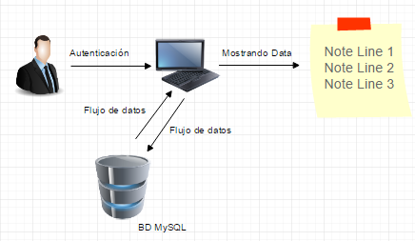

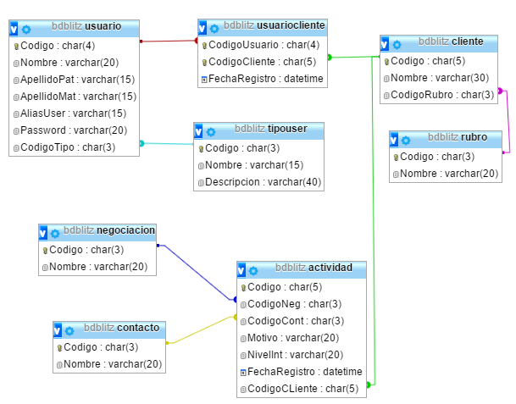

### Conclusiones derivadas de la evaluación técnica preliminar

# REPRESENTACION DE LA ARQUITECTURA

La arquitectura basada en capas se enfoca en la distribución de roles y responsabilidades de forma jerárquica proveyendo una forma muy efectiva de separación de responsabilidades. El rol indica el modo y tipo de interacción con otras capas, y la responsabilidad indica la funcionalidad que está siendo desarrollada.

Este estilo arquitectónico será usado porque no sólo separa la interfaz del usuario de los datos almacenados, sino que también, provee una capa de lógica de la aplicación. La capa de aplicación provee una capa intermedia que permite que los datos almacenados en la base de datos y los componentes GUI están débilmente acoplados.

Esta separación lógica permite que una capa pueda ser modificada sin alterar el resto de las capas o introducir pequeños cambios en alguna de ellas. Por ejemplo, la capa de la aplicación podría ser modificada si hay cualquier cambio en el formato de los archivos de datos y sus atributos, sin que esto afecte la capa de interfaz. Esta capa intermedia hace posible que este sistema esconda a sus usuarios, la complejidad inherente del procesamiento de sus datos y haga posible que éste sistema sea mucho más fácil de mantener y de reutilizar.

Las características de los módulos son:

* Tamaño pequeño.
* Independencia modular.
* Abstracción.
* Encapsulamiento.

Mientras que los objetivos de la Descomposición Modular son:

* Descomponer los problemas complejos en problemas más sencillos.
* Reutilizar el código.
* Facilitar la lectura de la Aplicación.

SSI-SAC

C

EXPORTACIÓN

C

BÚSQUEDA

C

ESTADÍSTICA

C

ACTIVIDADES

C

LOGIN

C

Ingreso al sistema

C

Visualización de datos en documento

C

Ajustes de la búsqueda

C

Visualización de datos en gráfico

C

Administración de registros

C

Validación de logueo

C

Inserción de data

C

Ajustar Resultado

C

Elegir parámetros

C

Durante la elaboración de la aplicación se utilizó algunas librerías importantes para mejorar el diseño de la misma. Buscando de esta manera, elaborar un software amigable y llamativo para el cliente.

Las librerías usadas siguientes:

1. Jquery
   1. Fuente: <https://jquery.com/>
   2. Versión: 2.2.1
   3. Información: Iteración con toda las páginas, siendo un framework de JavaScript, lo que implica trabajar mejor, porque se reduce el código, de esta manera se hace dinámico el sistema.
   4. Acceso: La habilitación de esta librería es declarándolo dentro de la etiqueta <script>, en las páginas que se desean implementar.
2. Jquery TableSorter
   1. Fuente: <http://tablesorter.com/docs/>
   2. Versión: 2.0
   3. Información: Se usará para poder ordenar los datos de forma ascendente o descendente.
   4. Acceso: Se declarara de igual manera que la librería de Jquery, y para poder usarlo en la parte del HTML se debe incorporar como un Style con el nombre “tablesorter”.
3. Jquery Pajinator
   1. Fuente: <https://github.com/wesnolte/Pajinate>
   2. Información: Se usará para poder poner un paginador, de tal manera que toda la data no se muestre todo en un bloque, sino este esté ordenado, y se mostrar con un número la cantidad de páginas del paginador que ya hay.
   3. Acceso: La habilitación de esta librería es declarándolo dentro de la etiqueta <script>, en las páginas que se desean implementar.
4. Highcharts
   1. Fuente: <http://www.highcharts.com/>
   2. Información: Se usará para mostrar los datos en cuadros estadísticos.
   3. Acceso: La habilitación de esta librería es insertando el código que trae por defecto en los ejemplos que tiene en su página principal, además insertando las rutas de los scripts <https://code.highcharts.com/highcharts.js> , <https://code.highcharts.com/modules/exporting.js>.
5. Fpdf
   1. Fuente: <http://www.fpdf.org/>
   2. Información: Con esta librería se podrá exportar a documentos PDF.
   3. Acceso: Para poder implementarlo, se tendrá que llamar al archivo fpdf.php en el archivo que se esté trabajando de extensión .php.
6. Phpexcel
   1. Fuente: <https://github.com/PHPOffice/PHPExcel>
   2. Información: Con esta librería se podrá exportar a documentos Excel.
   3. Acceso: Para poder implementarlo, se tendrá que llamar al archivo PHPExcel.php en el archivo que se esté trabajando de extensión .php.

# METAS Y RESTRICCIONES DE LA ARQUITECTURA

Las metas a las que se desean llegar son:

* Crear una plataforma usable, de tal manera que los usuarios se sientan cómodos al momento de uso, teniendo como objetivo una rápida navegación.
* Que el software no contenga ningún error al momento de emular desde cualquier lugar, dejando satisfactoriamente al usuario.
* Que la plataforma tenga una total compatibilidad con los dispositivos y exploradores que son mayormente usados.
* Dar un gran impacto a la empresa de tal manera que pueda darnos un prestigio y a su vez una reputación sobre que tanto influenciamos en su empresa.

| Ítem | Restricciones |
| --- | --- |
| 1 | Registro por parte del jefe o administrador a todos los empleados al sistema. |
| 2 | Realizar todas las funcionalidades en el tiempo establecido. |
| 3 | El sistema requerirá el acceso a internet por parte del usuario para su uso. |

# VISTA DE CASOS DE USO

## Realización de casos de uso

### Componentes de la interfaz

**MÓDULO LOGIN**

* **Usuario:** A través de esta opción el empleado podrá ingresar su nombre designado.
* **Password:** A través de esta opción el empleado deberá ingresar su contraseña, y para mayor seguridad mientras escribe solo se veras asteriscos (*).

**MÓDULO LISTA DE CLIENTES Y ACTIVIDADES**

* **Botón Agregar Cliente / Actividad:** El empleado podrá registrar sus clientes, en caso de que desea registrar un actividad, tendrá que marcar el “radio botón” que dice actividad, este mismo se encuentra ubicado en la parte de arriba.

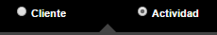

* **Click a la columna de datos:** Permite ordenar los datos de forma ascendente o descendente, esto se definirá por el diseño de la flecha:
* Flecha abajo: Ordenamiento ascendente.
* Flecha arriba: Ordenamiento descendente.
* 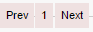: Es parte del paginador, donde Prev es regresar y Next es adelantar.
* **Seleccionar Empleado:** Al dar click en el nombre de cualquier empleado, este de inmediato nos re direcciona a otra página donde se muestra sus clientes

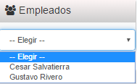

* **Click en el mensaje “ver”:** Nos lleva a ver las actividades que tiene registrado de cada cliente, del cual se definen en dos tipos de colores:

**= no tiene actividades**

**= tiene actividades**

**MÓDULO CUADRO ESTADÍSTICO**

* **Botón Mostrar:** Hay dos botones con el mismo nombre, pero este se puede saber para qué es cada uno, ya que a su lado hay un texto que dice exportara. De lo cual, se mostrara un cuadro estadístico.

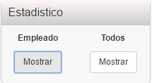

**MÓDULO BÚSQUEDA**

* **Botón Buscar:** Mostrara un formulario para poder realizar la búsqueda que se desee.
* No hace falta llenar todos los campos.
* Puede escoger de acuerdo a los parámetros que requiera.
* Cuando se seleccione por fecha se debe marcar un inicio y fin.

**MÓDULO EXPORTACIÓN**

* **Botón Exportar a PDF:** Exportara un documento PDF con los datos obtenidos.



* **Botón Exportar a Excel:** Exportara un documento Excel con los datos obtenidos.



### 5.1.2 Escenarios de caso de uso

#### **MODULO LOGIN**

##### **Ingreso al sistema sin ingresar usuario y contraseña**

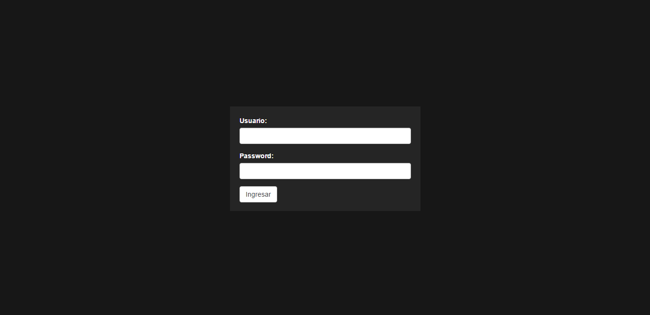Hacer clic en el botón Ingresar

Aparece un mensaje mostrando que falta el ingreso de datos

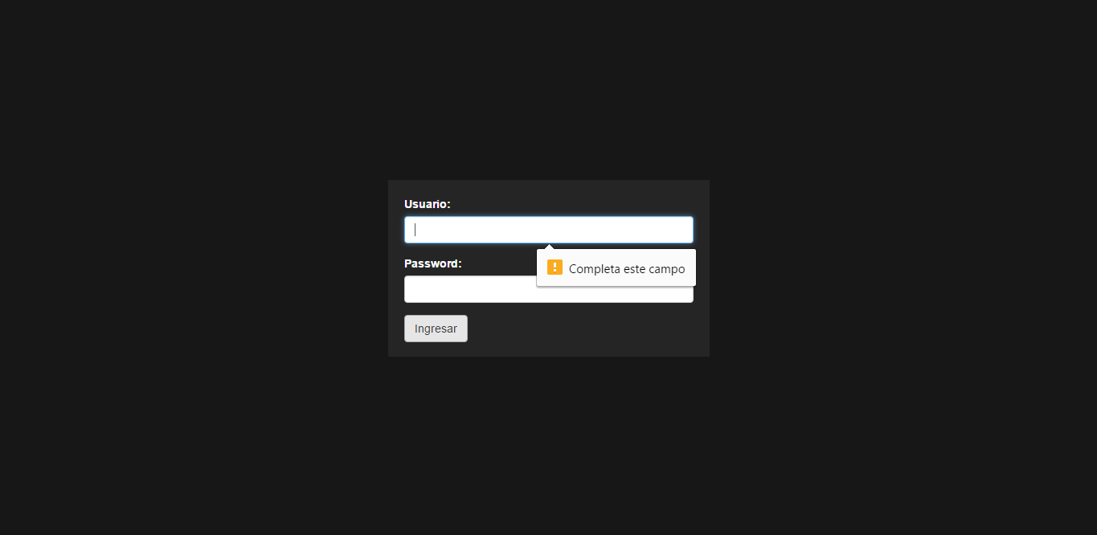

##### **Ingreso al sistema con usuario y sin contraseña**

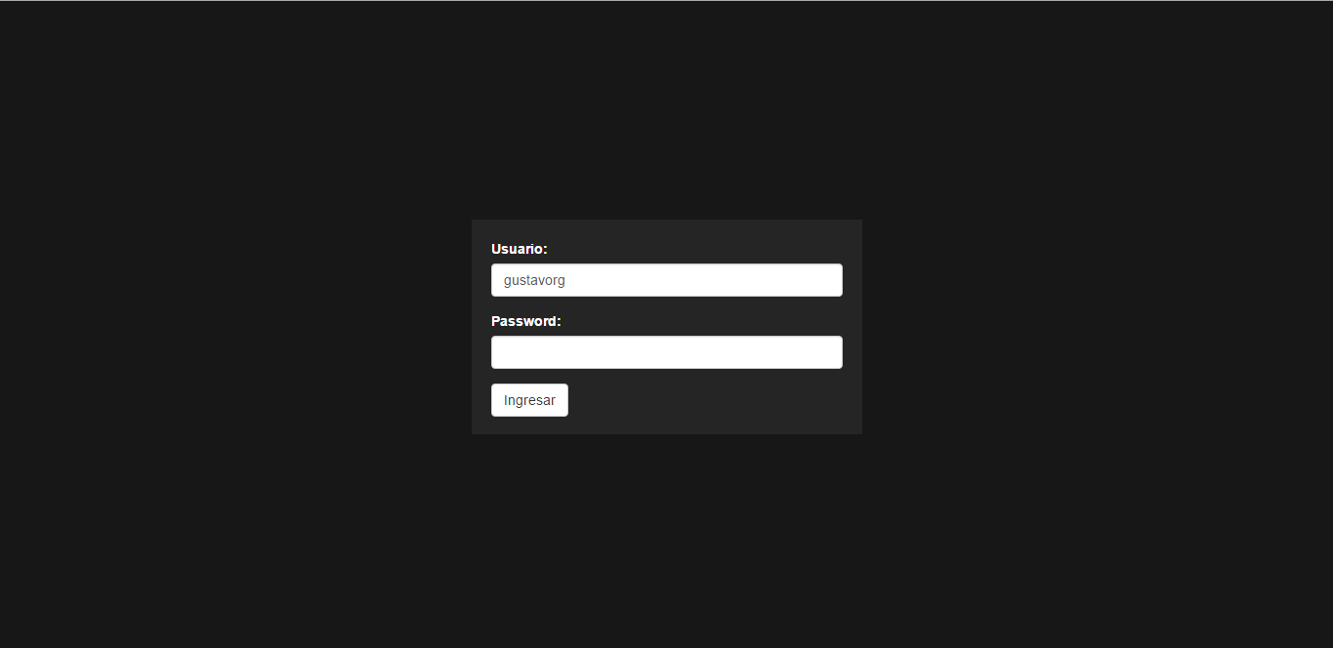Se ingresa el usuario y clic en el botón Ingresar

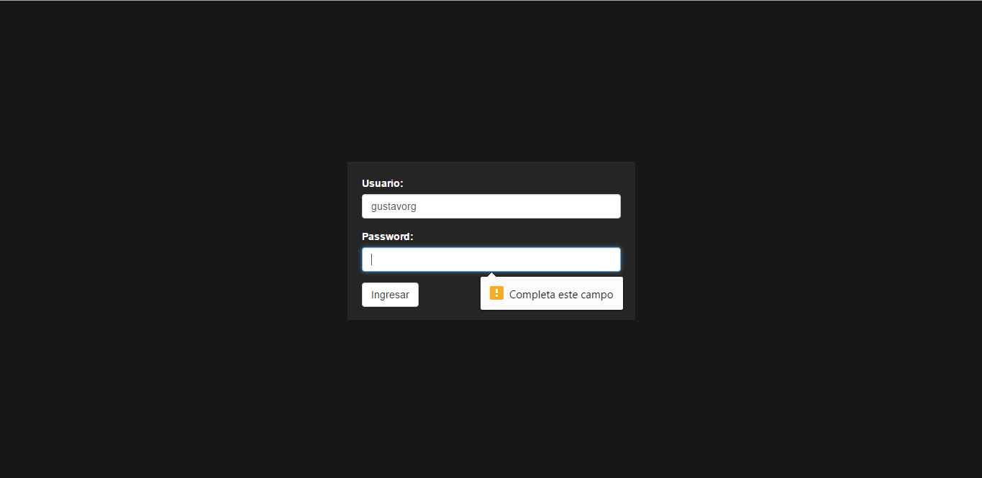Aparece un mensaje mostrando que falta ingresar la contraseña

##### **Ingreso al sistema sin usuario y con contraseña**

Se ingresa la contraseña y clic en el botón Ingresar

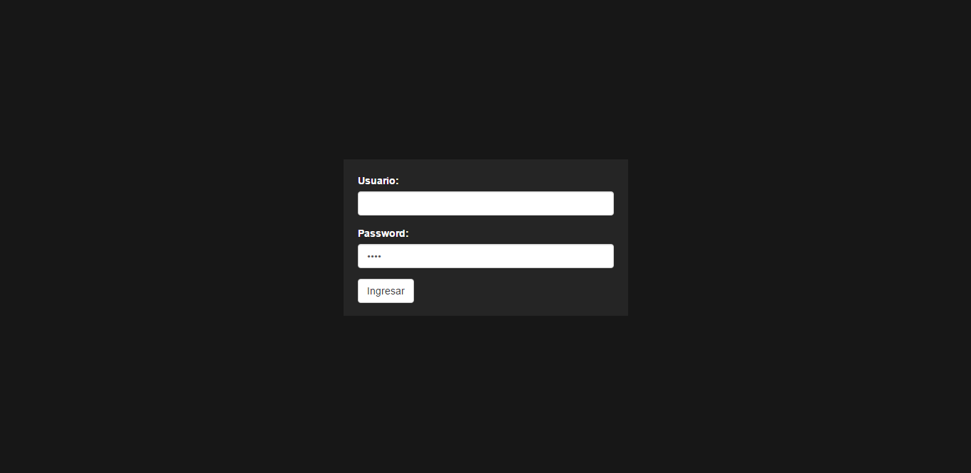

Aparece un mensaje mostrando que falta ingresar el usuario

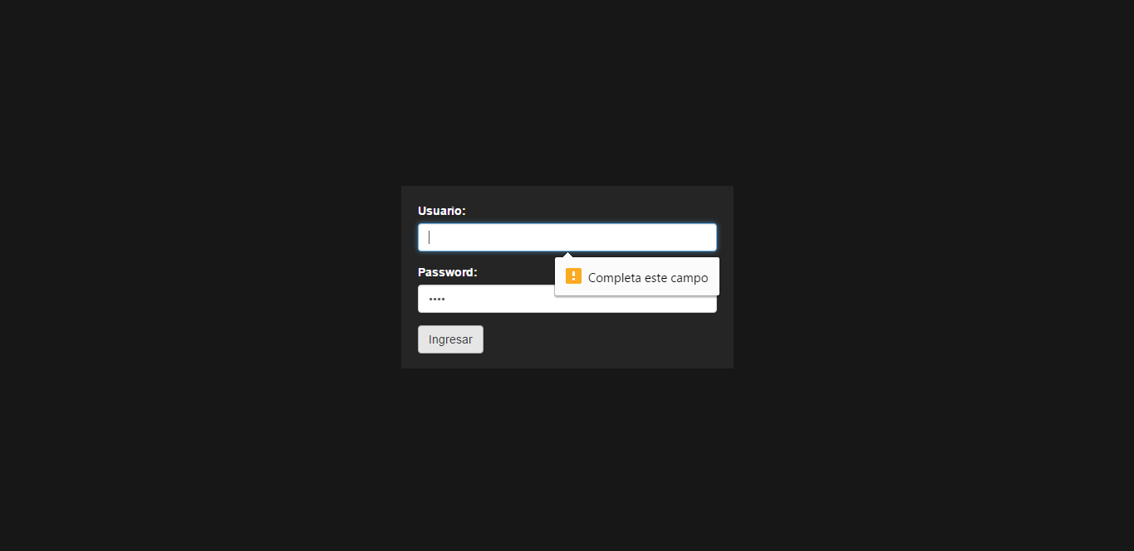

##### **Ingreso al sistema con usuario y contraseña incorrectas**

Se ingresa el usuario y la contraseña, clic en el botón Ingresar

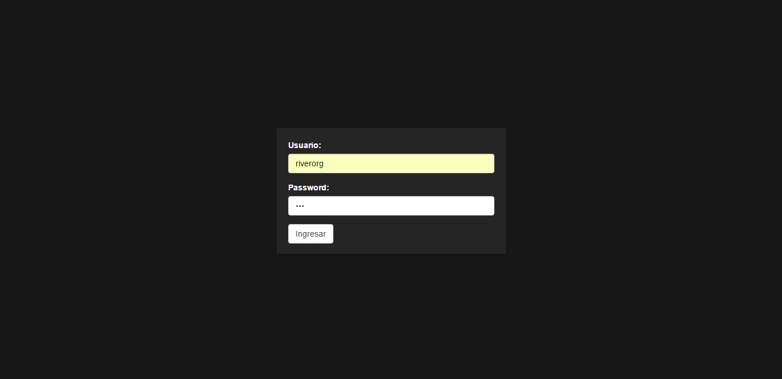

Se muestra un mensaje donde dice que los datos ingresados son incorrectos

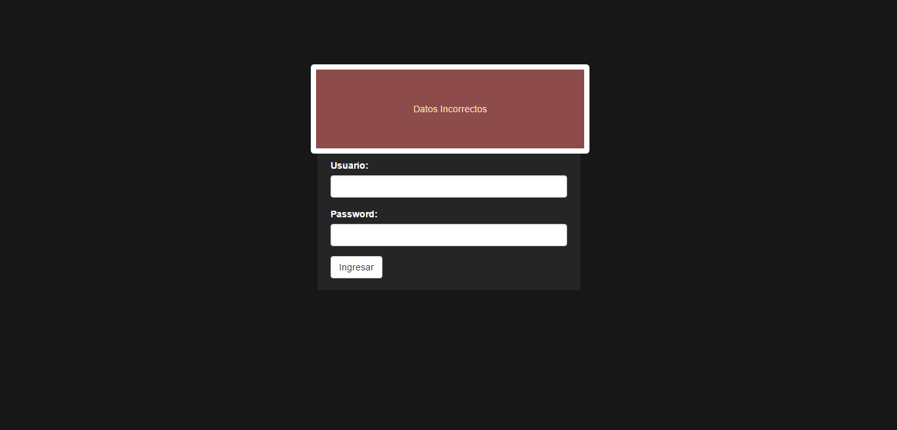

##### **Ingreso al sistema con usuario y contraseña correctas**

Se coloca el usuario y la contraseña, clic en el botón Ingresar

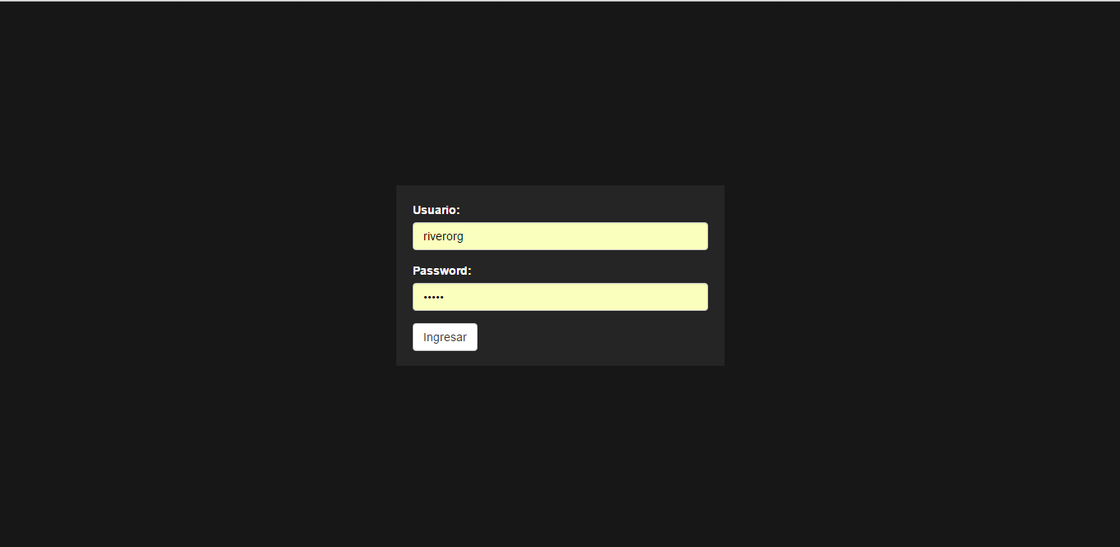

Se muestra la página principal del sistema luego de validar los datos ingresados

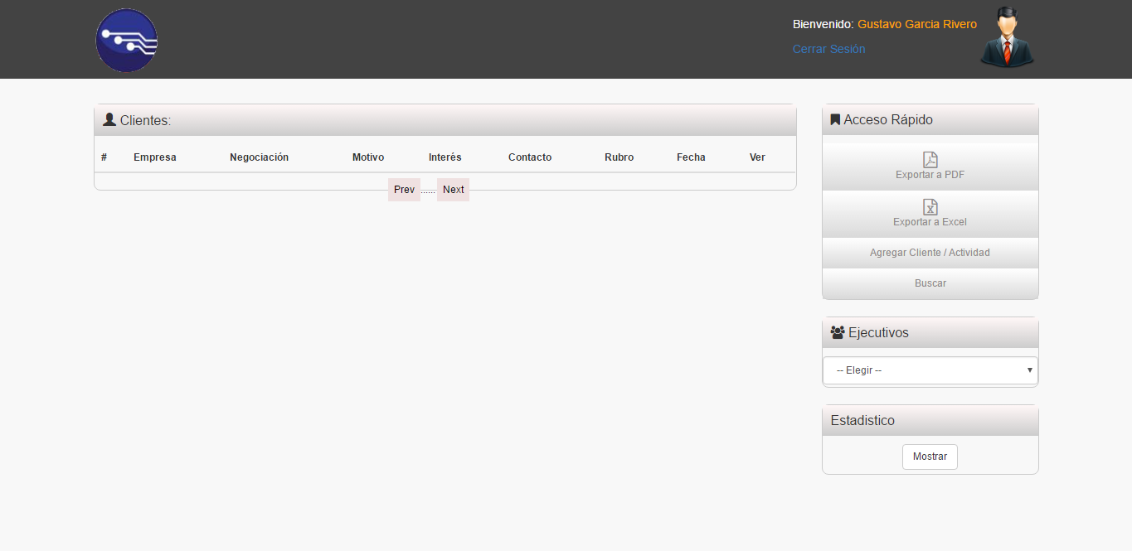

#### **MODULO LISTA DE ACTIVIDADES**

##### **Visualización detallada de cada cliente registrado**

Dar clic en ver en la sección de Clientes

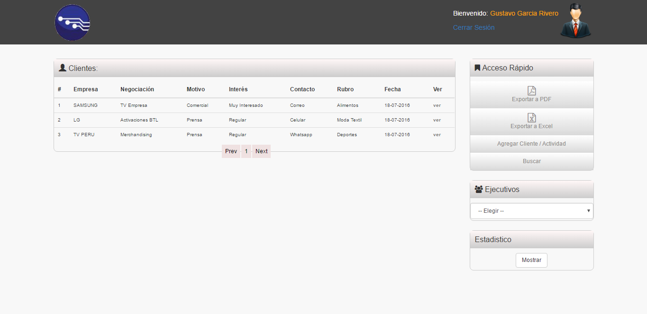

Se muestra una lista de los datos ingresados al registrar al cliente y tu historial de actividades

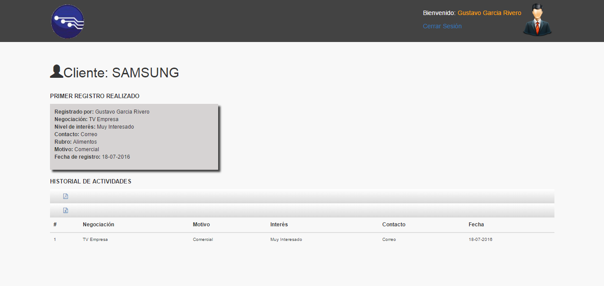

##### **Registro de clientes**

Dar clic en el botón Agregar Cliente/Actividad

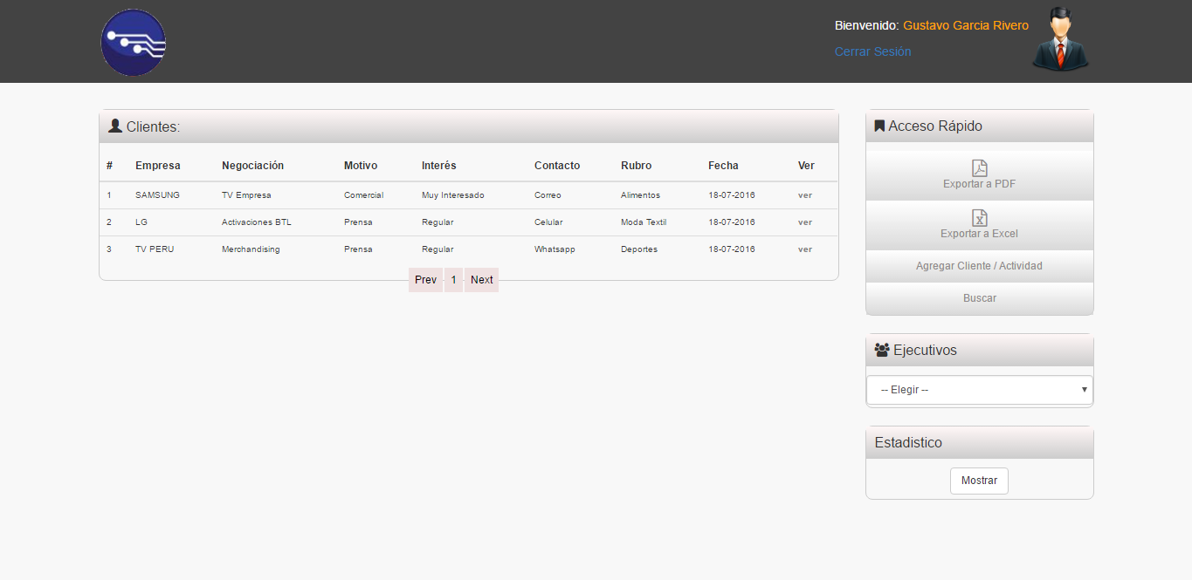

Se mostrar todas las opciones que se puede seleccionar al momento de registrar un cliente

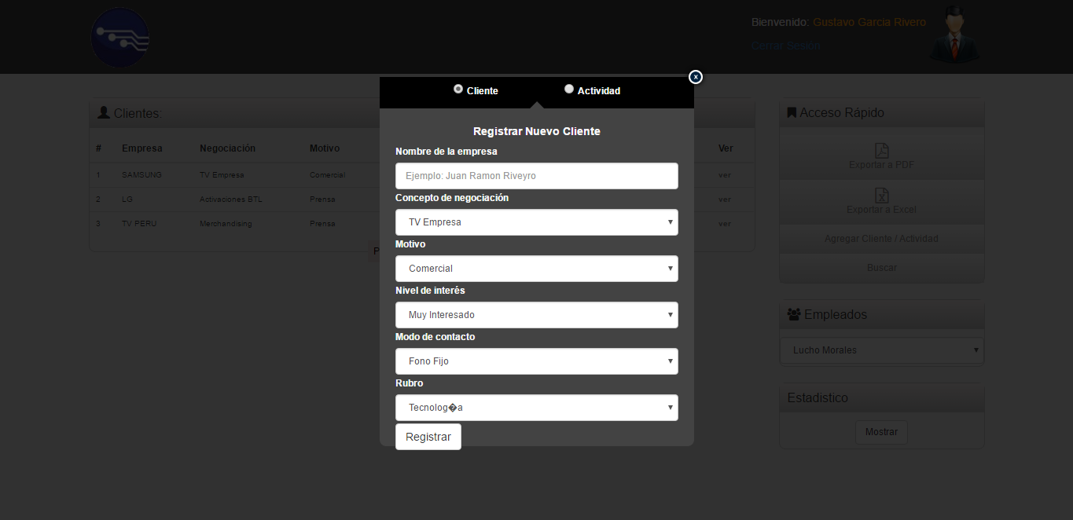

Se ingresa el nombre del cliente y las opciones deseadas, por ultimo dar clic en el botón Registrar

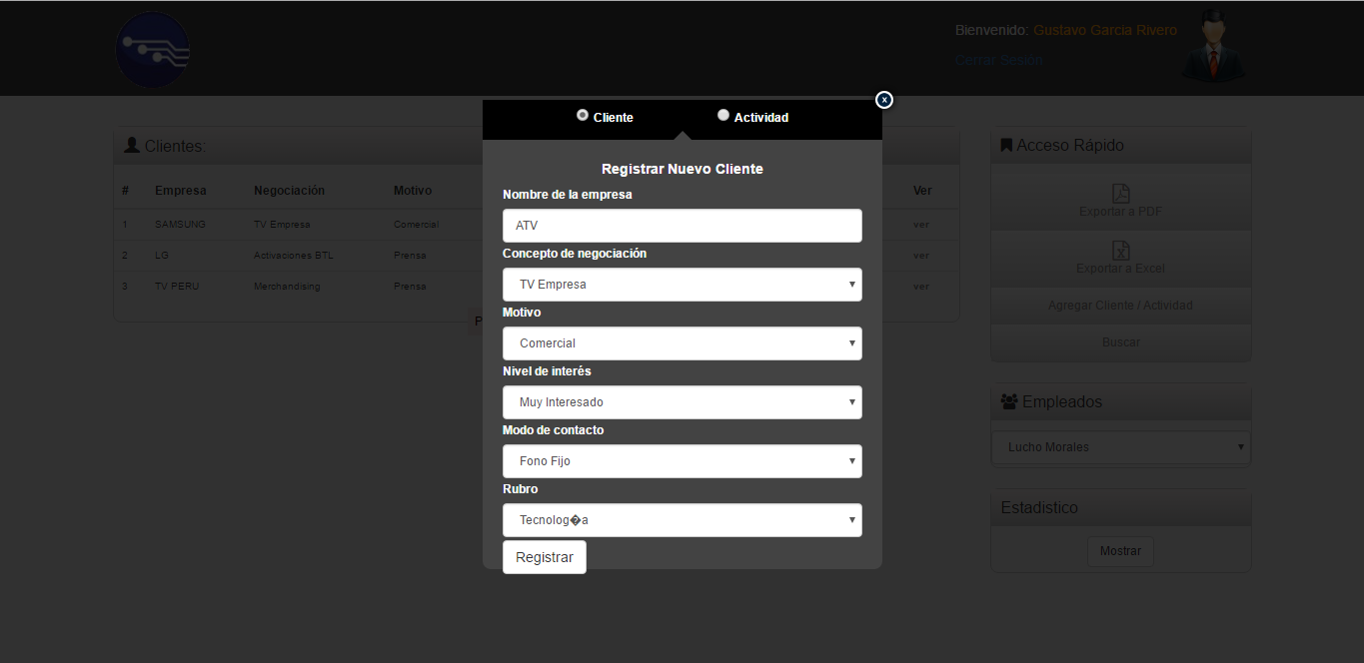

Se muestra en la lista de clientes el nuevo cliente ingresado

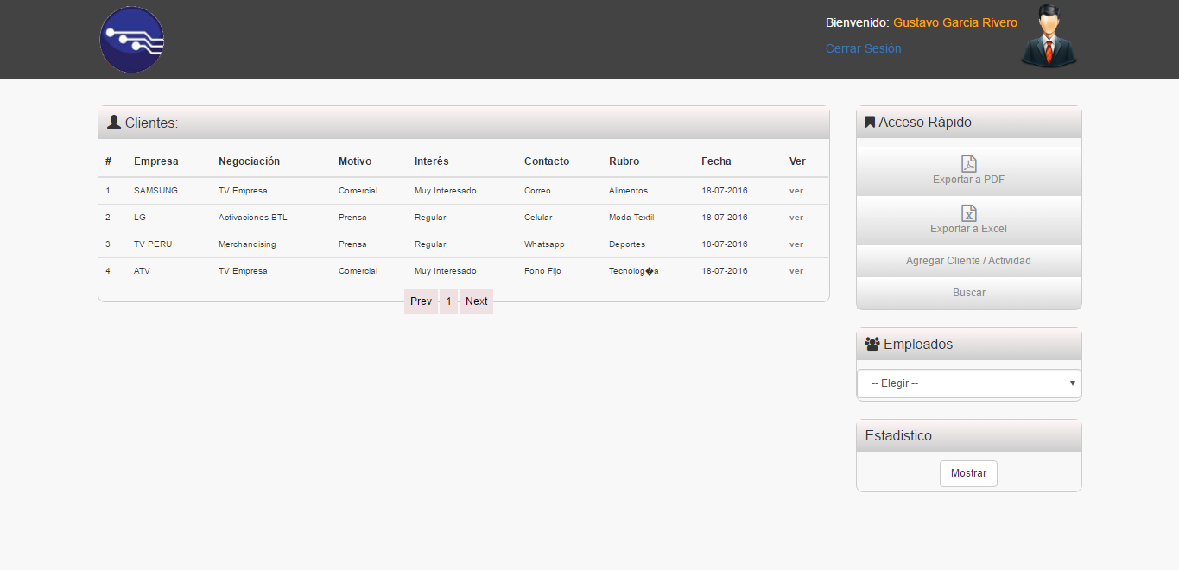

##### **Registrar Actividad**

Dar clic en el botón Agregar Cliente/Actividad



Seleccionamos en Actividad y el nombre del cliente al cual deseamos agregar una actividad, por ultimo dar clic en el botón Registrar

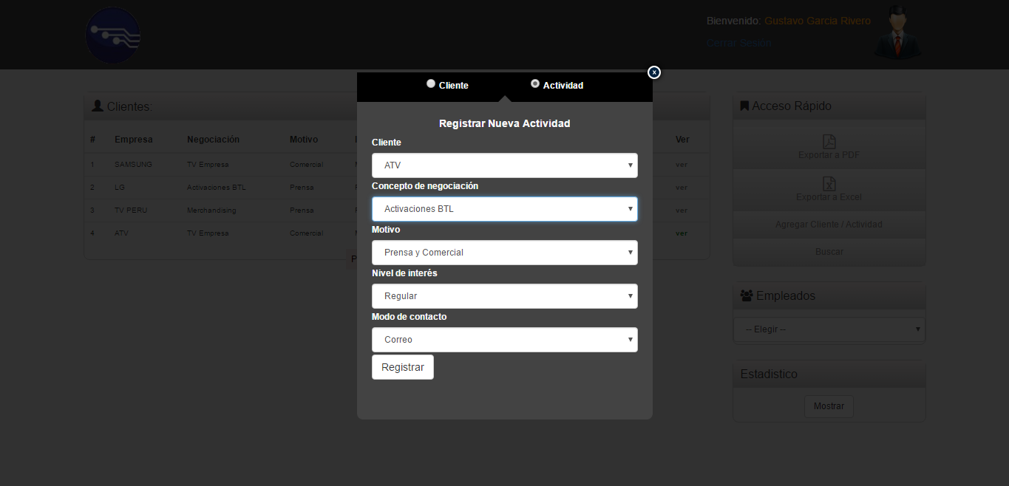

La acción anterior nos dirigirá a la vista detallada del cliente y nos mostrará en el historial de actividades las últimas actividades ingresada.

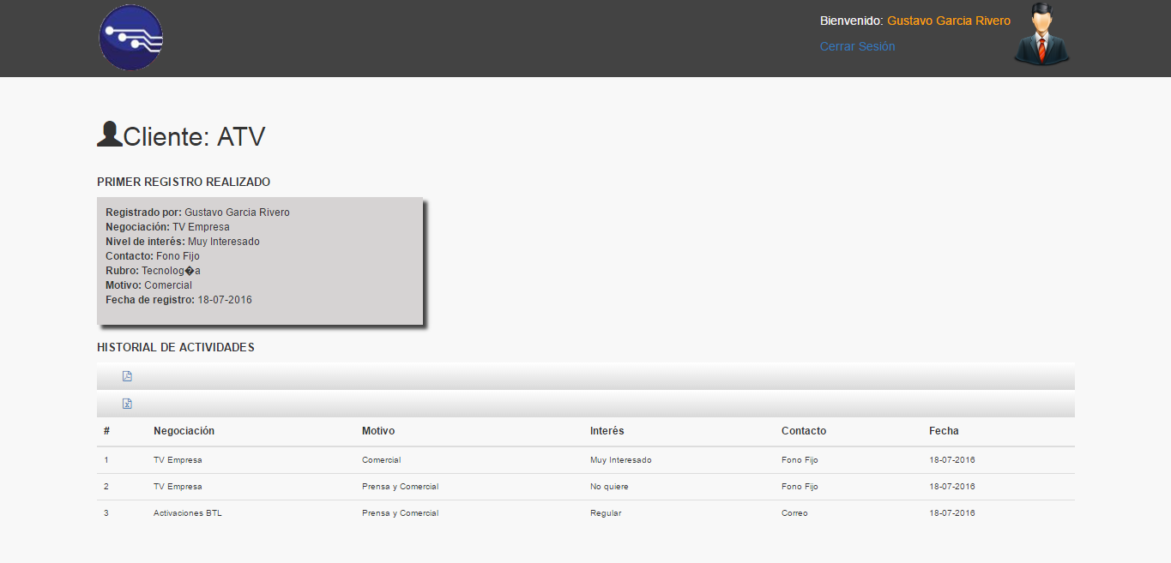

#### **MODULO CUADRO ESTADISTICO**

##### 

##### **Estadística por empleado en la página principal**

Dar clic en el botón Mostrar

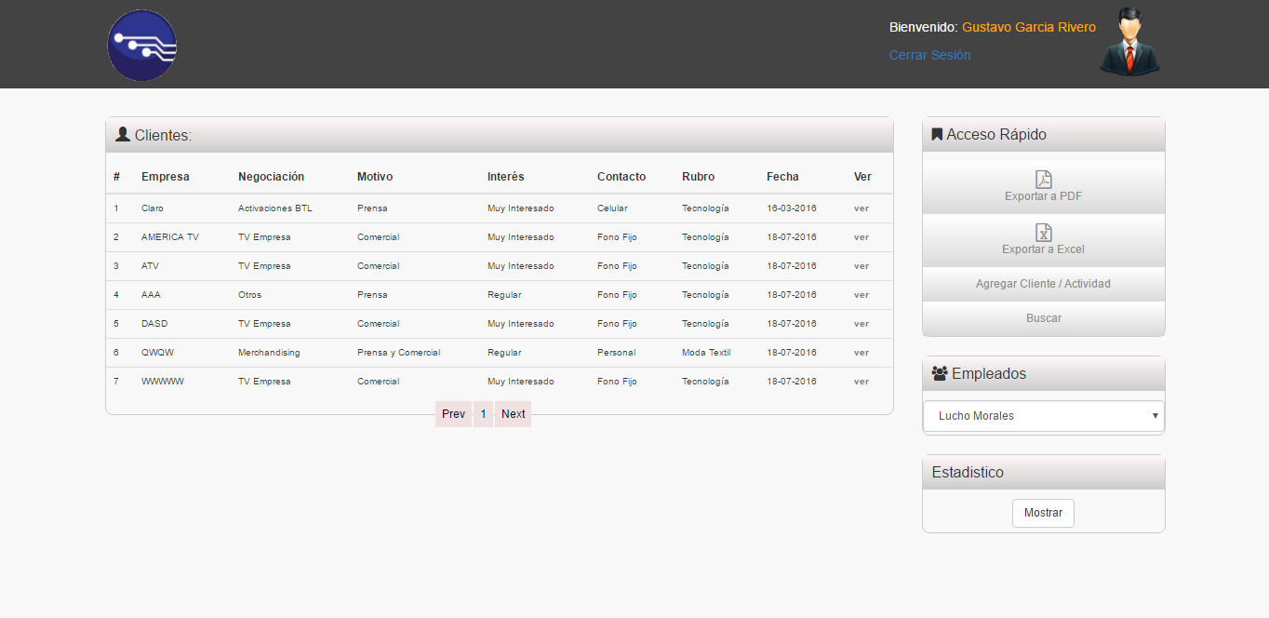

Se observará el cuadro estadístico por la cantidad de clientes ingresados

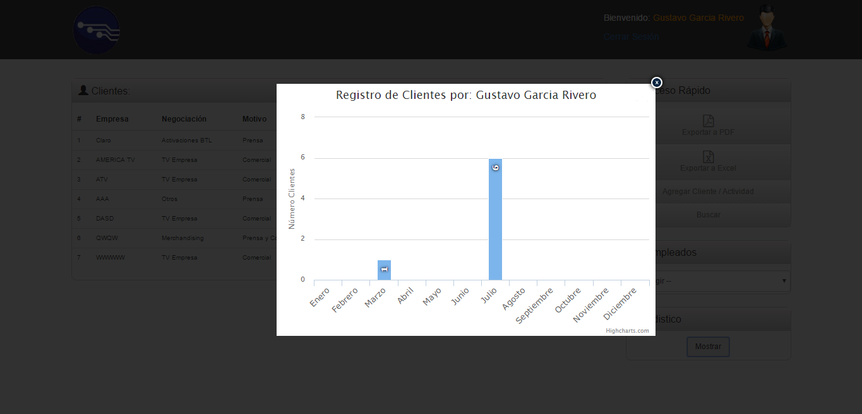

##### **Estadística por empleado en la búsqueda por acceso rápido por empleado**

Seleccionamos un empleado

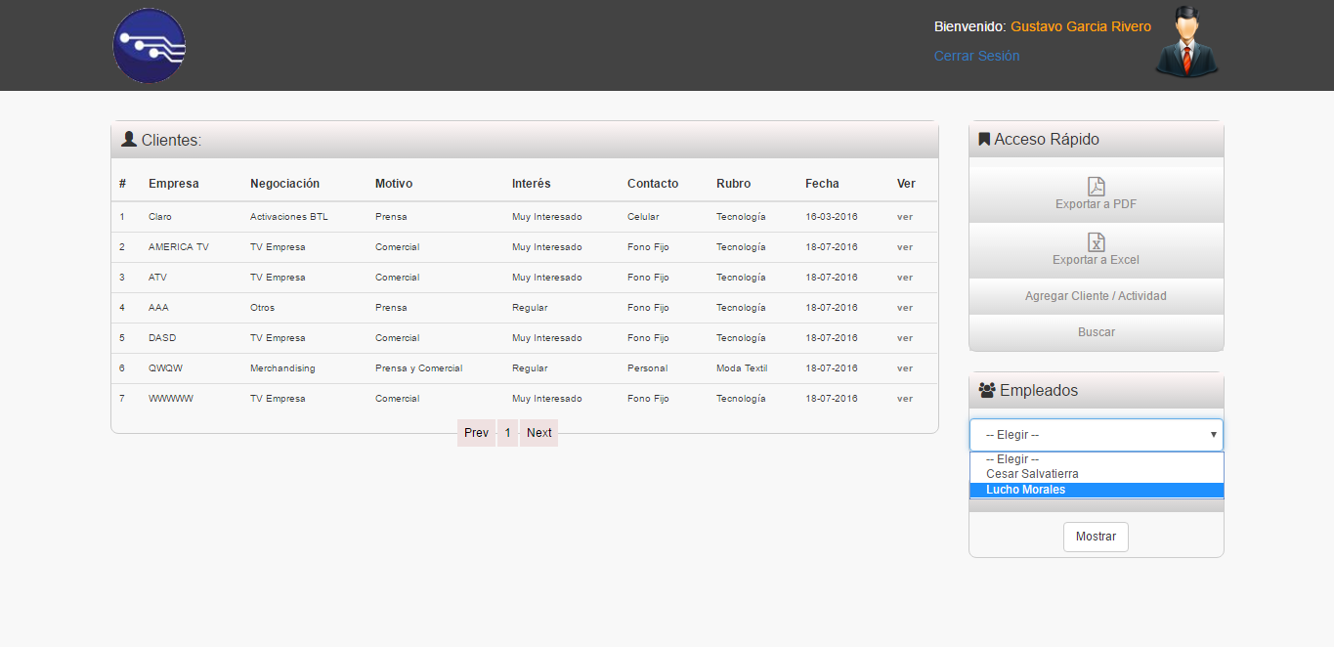

Dar clic en el botón Mostrar

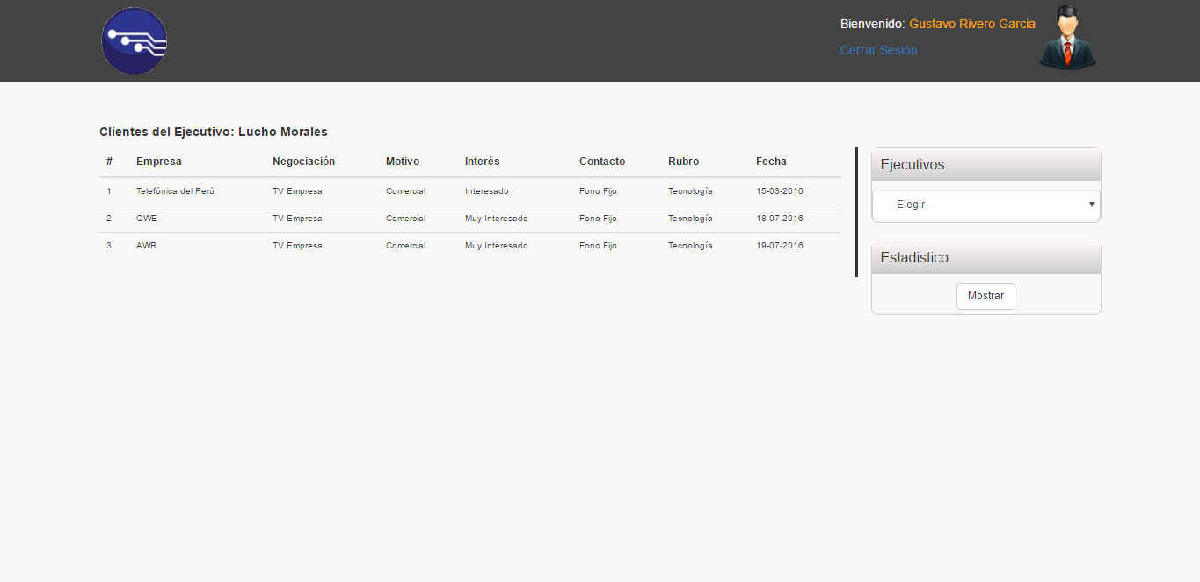

Aparecerá el cuadro estadístico del empleado seleccionado

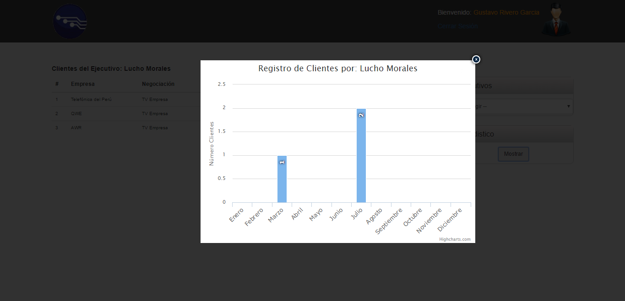

##### **Estadística de la Empresa**

Dar clic en el botón Mostrar del Subtitulo Todos

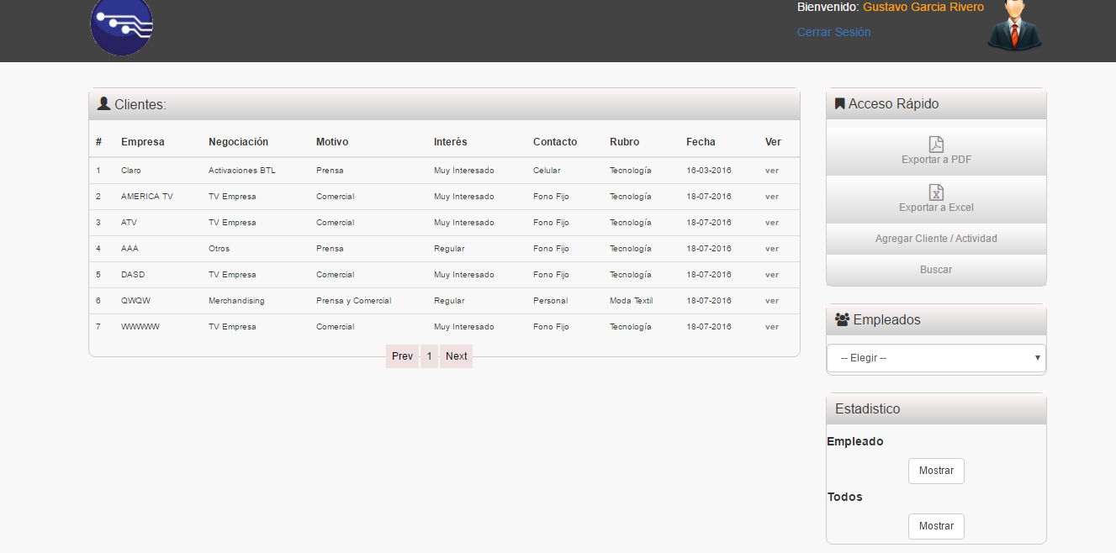

Se mostrará una estadística de todos los empleados respecto al número de clientes ingresados al sistema

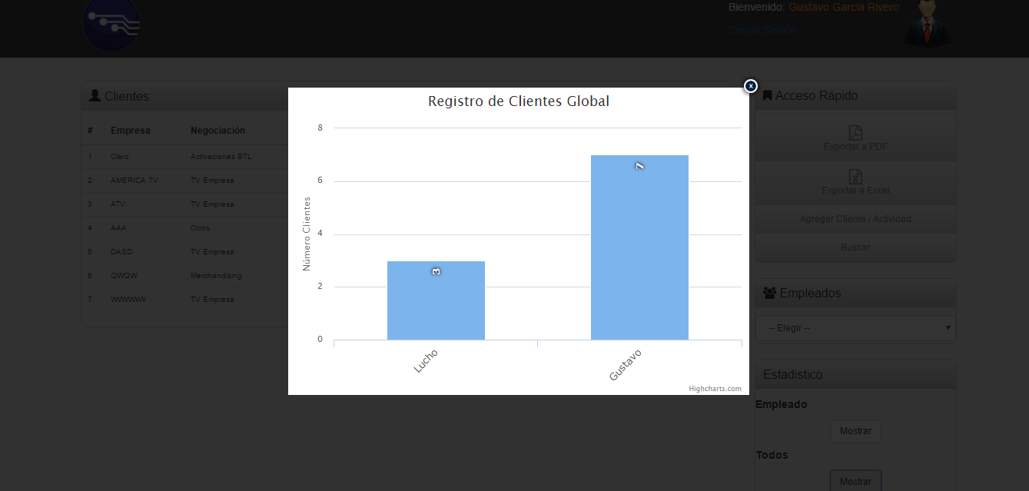

#### **MODULO BUSQUEDA**

##### **Buscar por nombre del cliente**

Dar clic en el botón Buscar

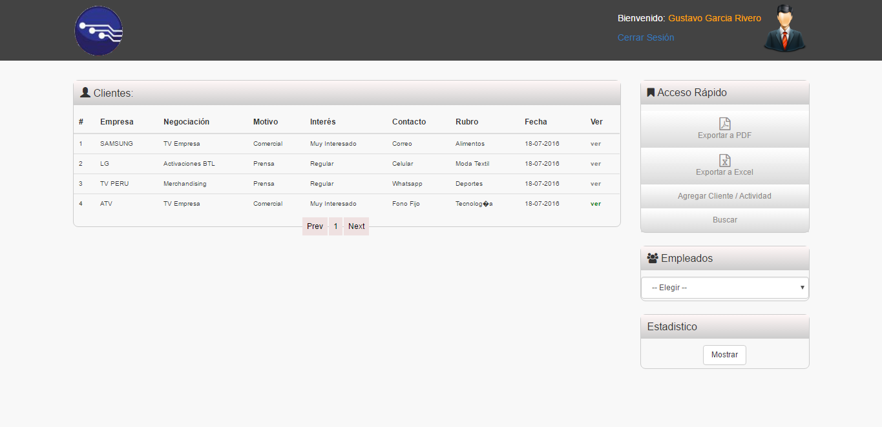

Escribir el nombre del cliente y dar clic en el botón Buscar

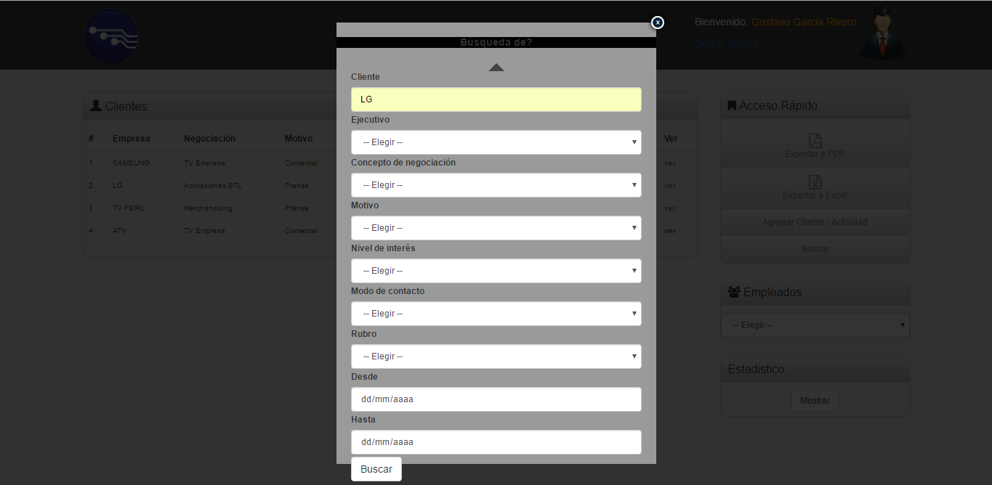

Nos muestra el cliente ingresado en la búsqueda

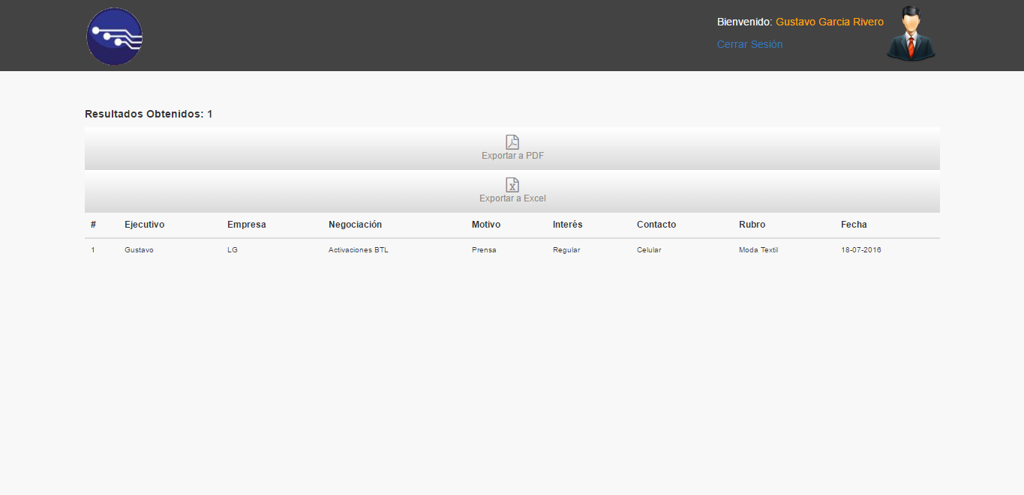

##### **Buscar por empleado**

Dar clic en el botón Buscar



Seleccionar el cliente deseado

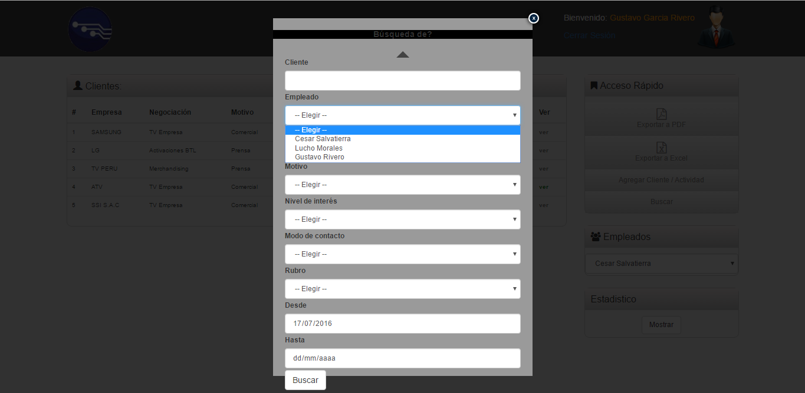

Dar clic en el botón Buscar

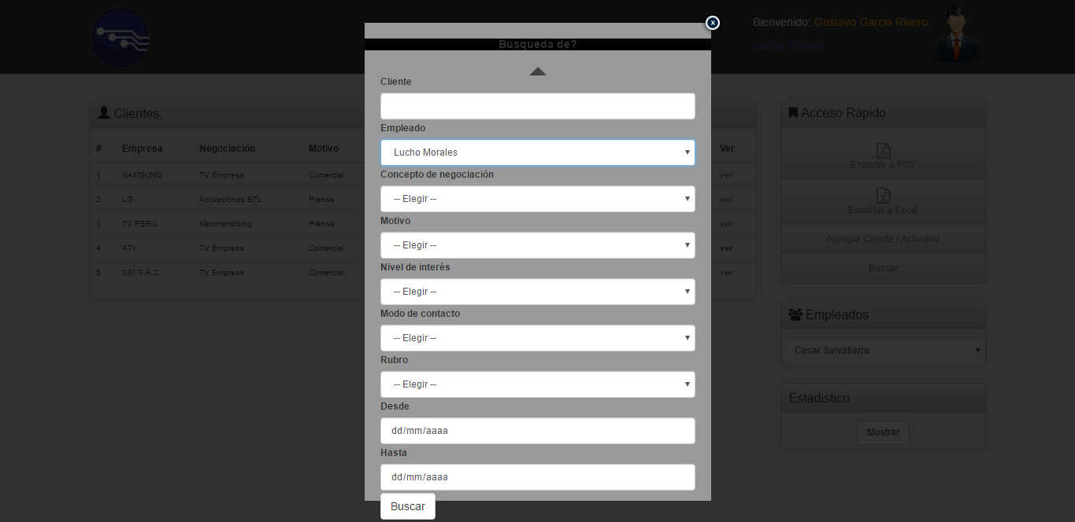

Se mostrará los clientes del empleado seleccionado

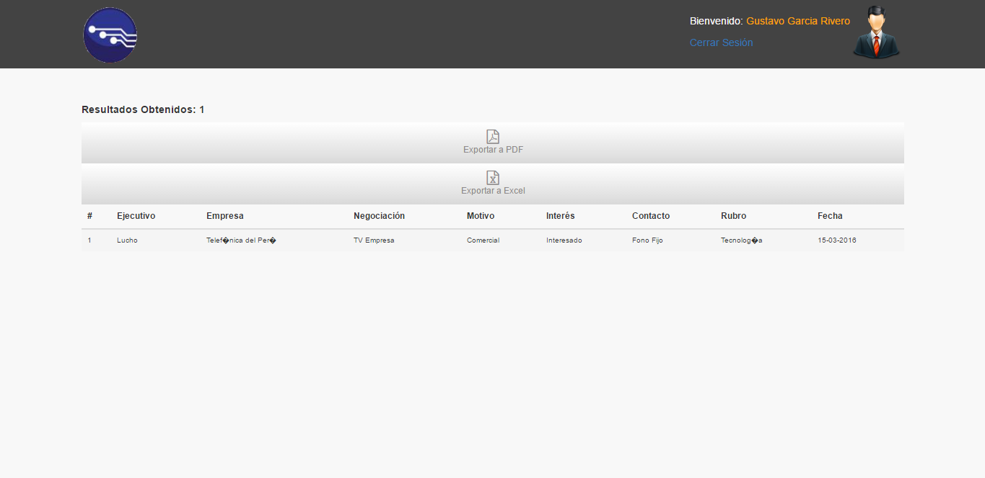

##### **Buscar por concepto de negociación**

Dar clic en el botón Buscar



Seleccionar el concepto de negociación

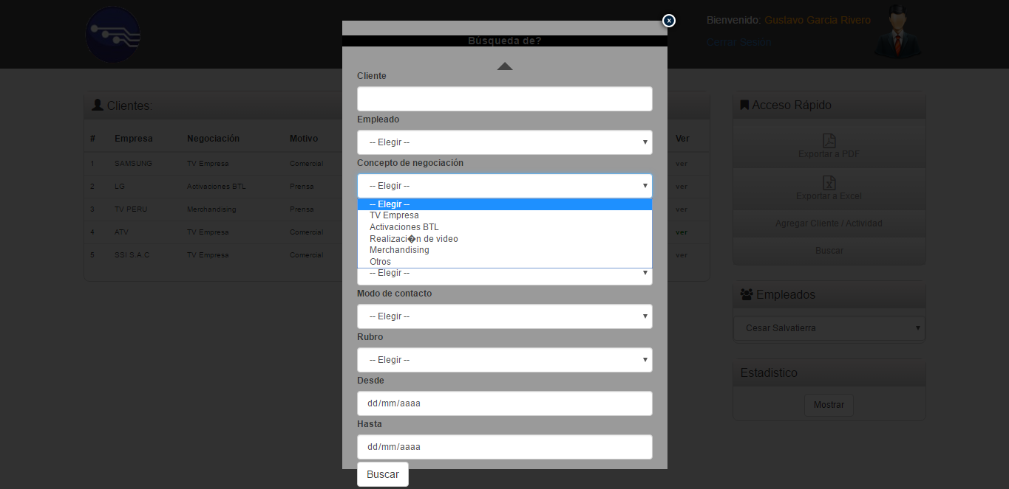

Dar clic el botón Buscar

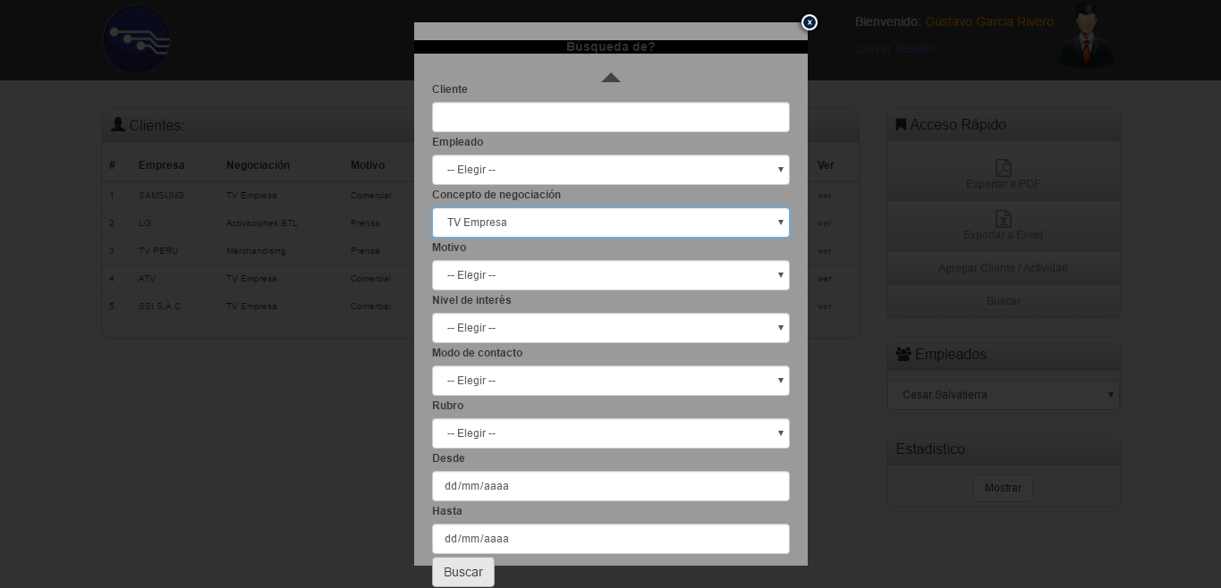

Se mostrará los clientes de la concepción de la negociación seleccionado

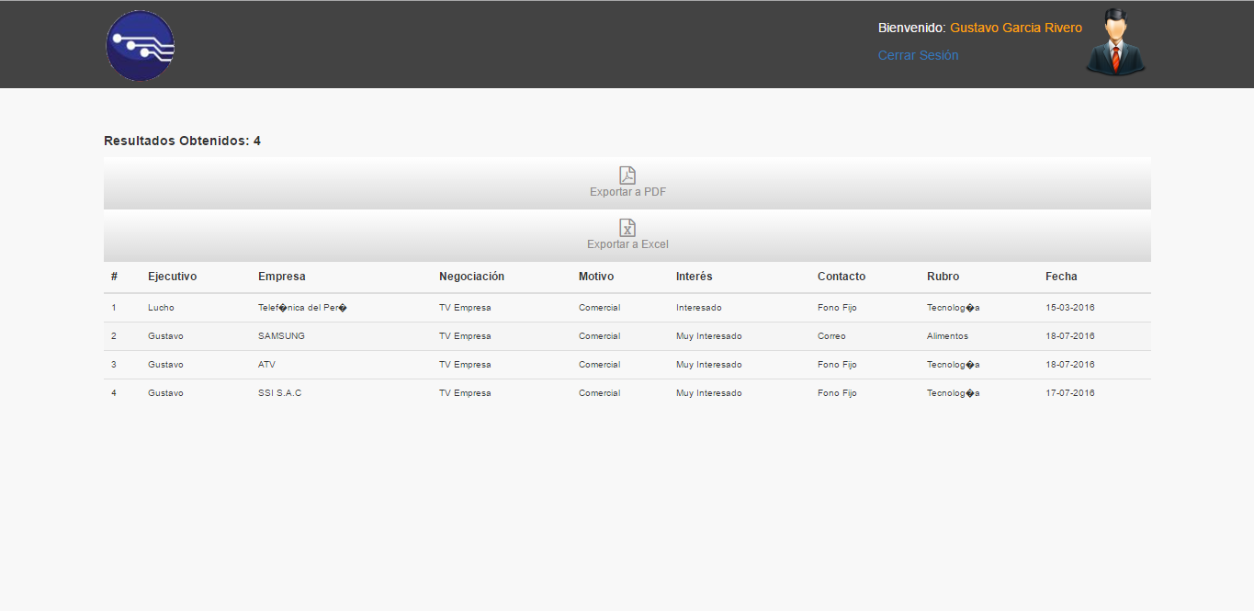

##### **Buscar por motivo**

Dar clic en el botón Buscar



Seleccionar el motivo

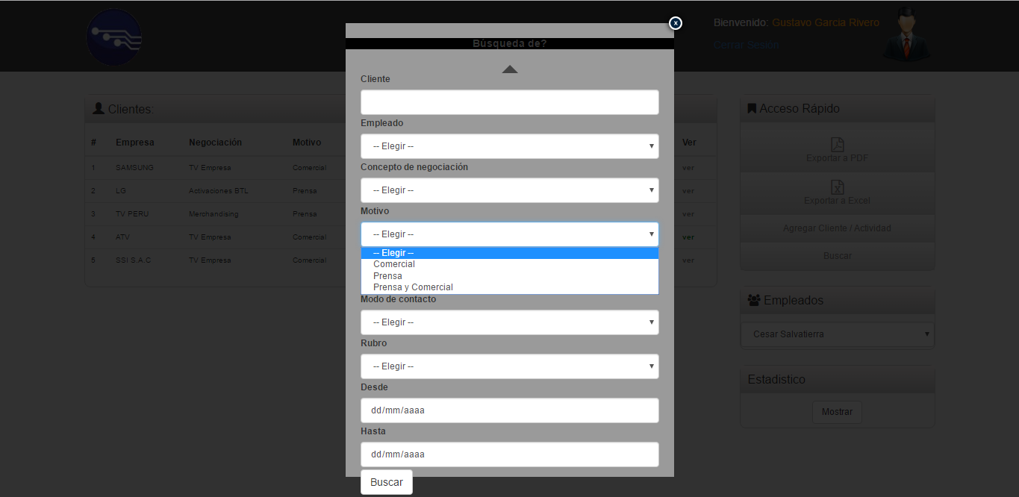

Dar clic el botón Buscar

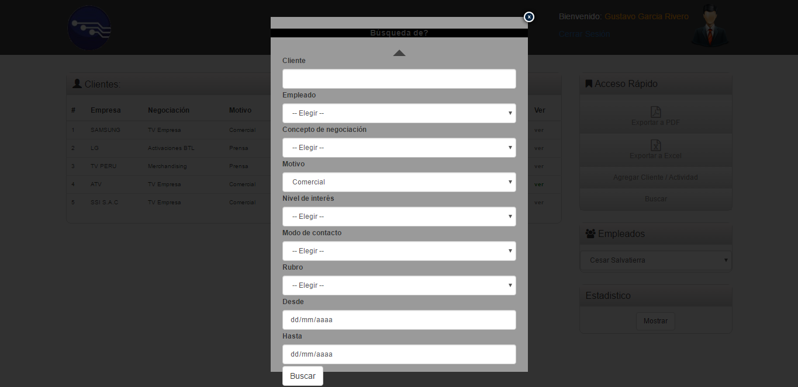

Se mostrará los clientes que tengan el motivo seleccionado

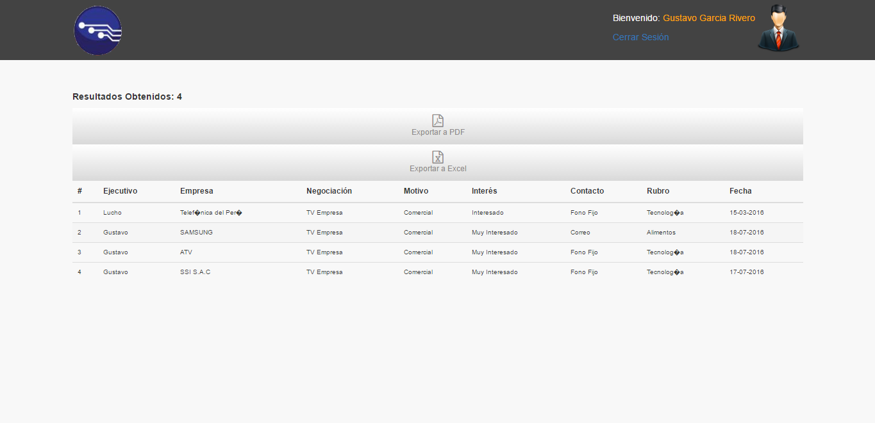

##### **Buscar por nivel de interés**

Dar clic en el botón Buscar



Seleccionar el nivel de interés

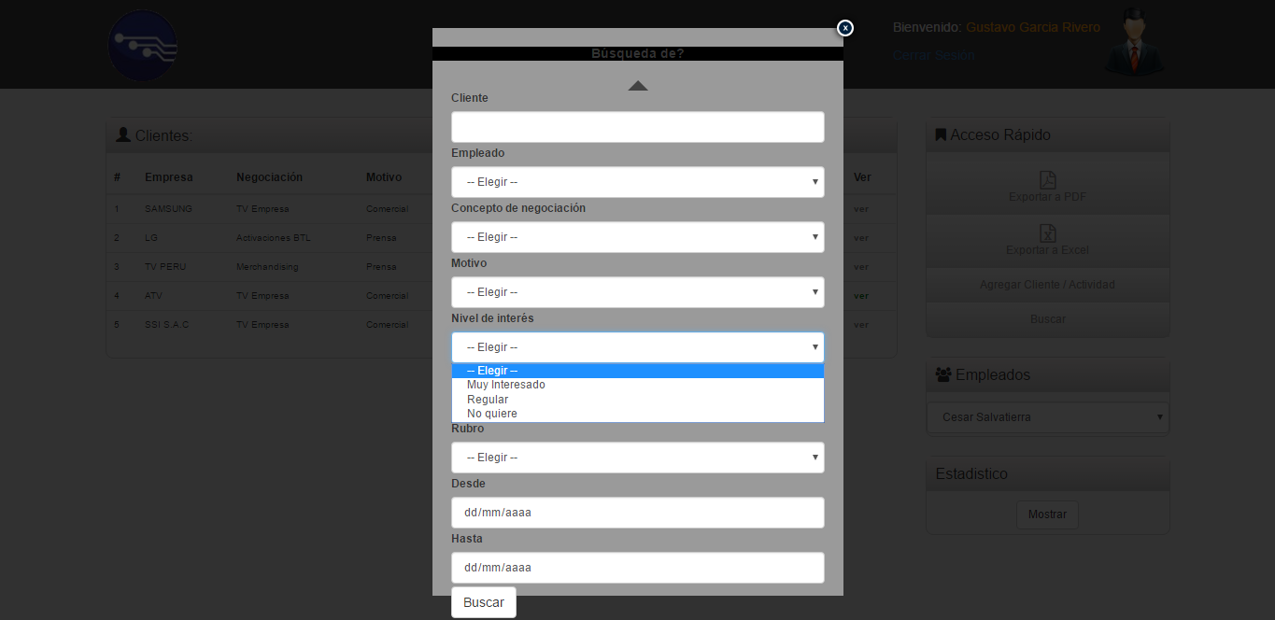

Dar clic el botón Buscar

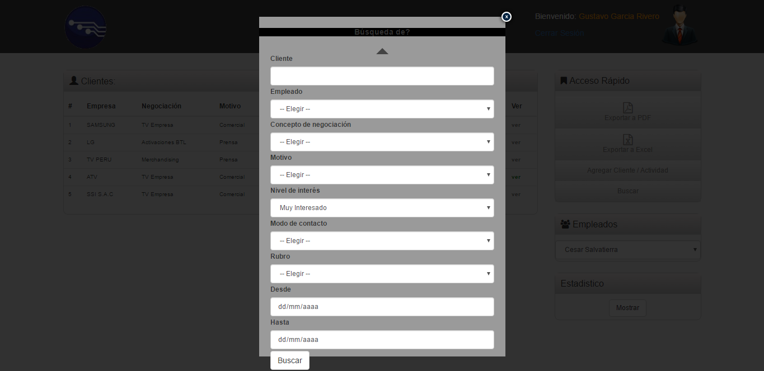

Se mostrará los clientes que tengan el nivel de interés seleccionado

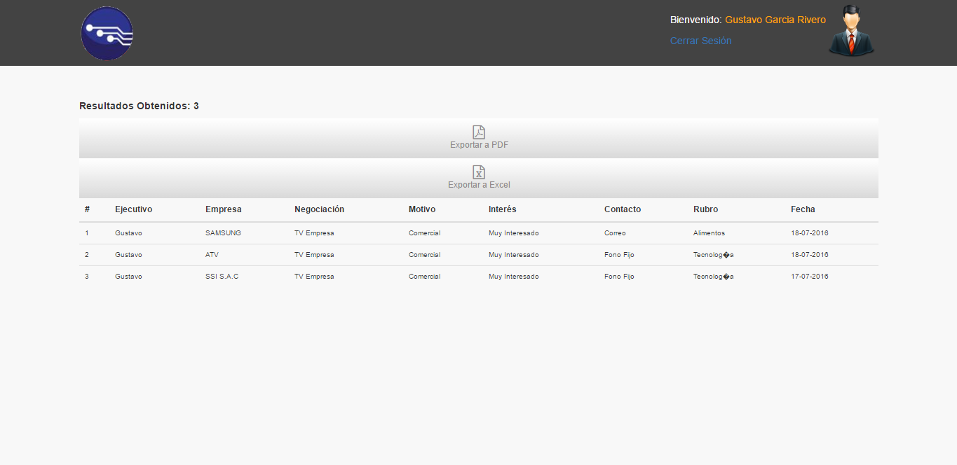

##### **Buscar por modo de contacto**

Dar clic en el botón Buscar



Seleccionar el modo de contacto

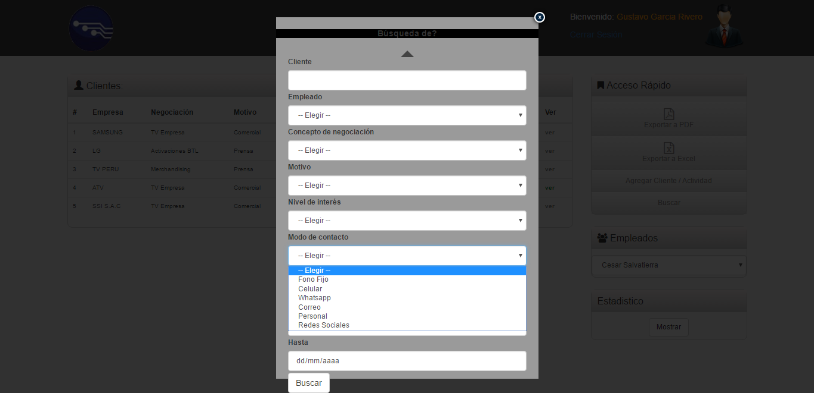

Dar clic el botón Buscar

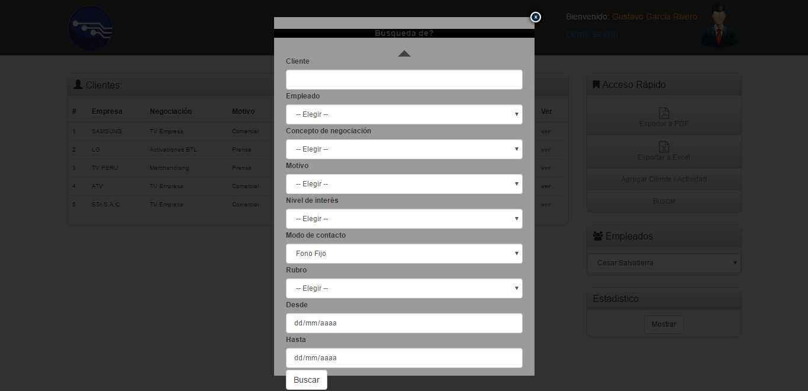

Se mostrará los clientes que tengan el modo de contacto

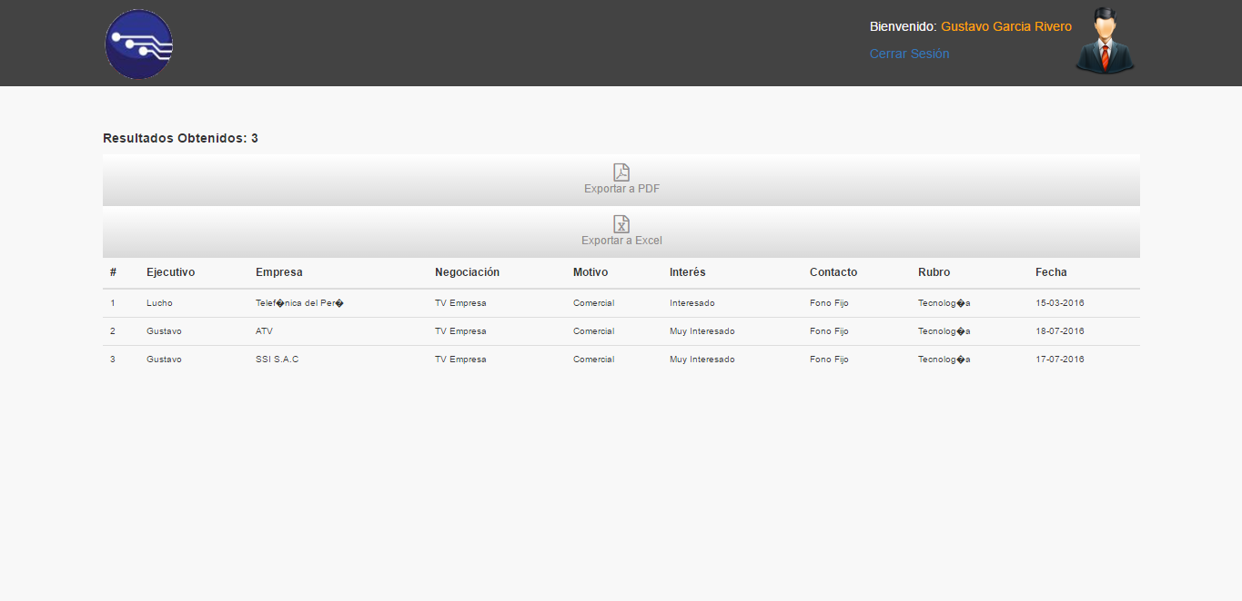

##### **Buscar por rubro**

Dar clic en el botón Buscar



Seleccionar el rubro

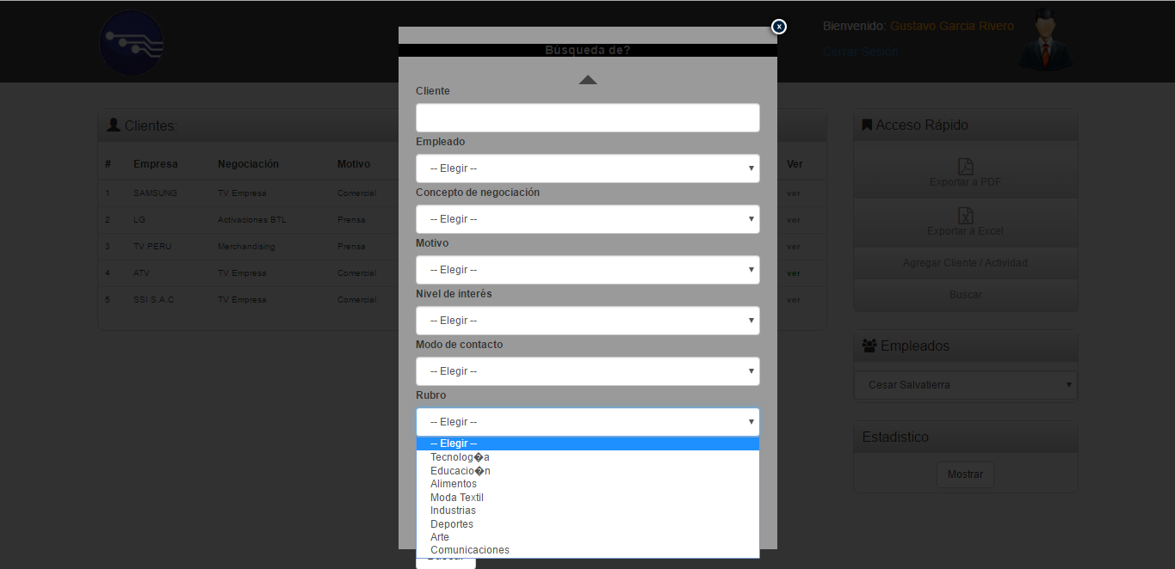

Dar clic el botón Buscar

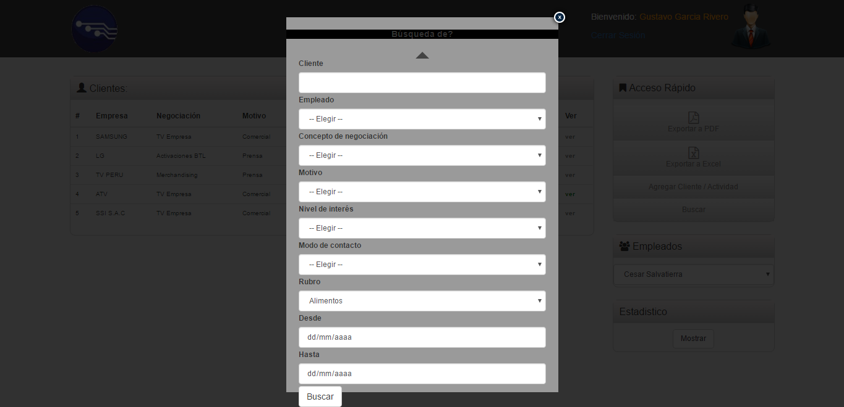

Se mostrará los clientes que tengan el rubro indicado

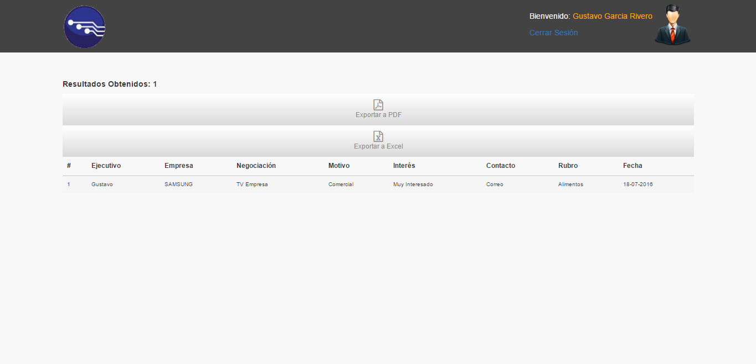

##### **Buscar por Fecha de creación**

Dar clic en el botón Buscar

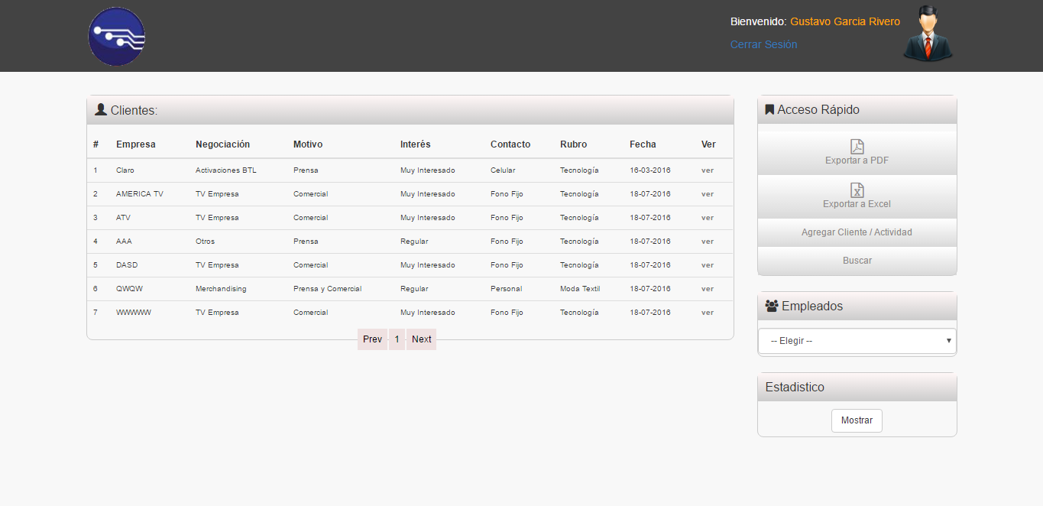

Seleccionamos una fecha en el último cuadro de texto de la ventana, y por ultimo clic en el botón Buscar

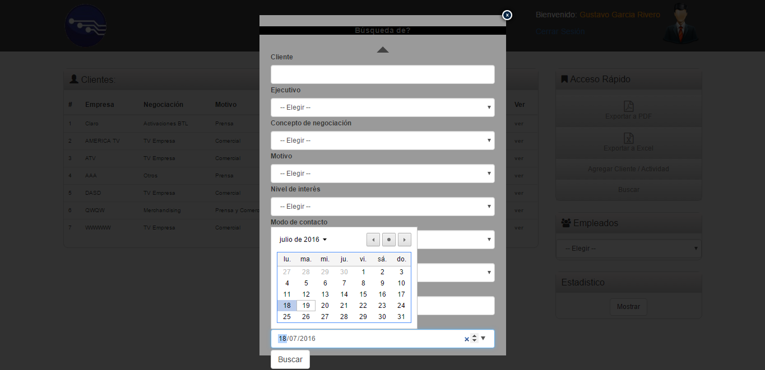

Mostrará los clientes registrados hasta donde se indique.

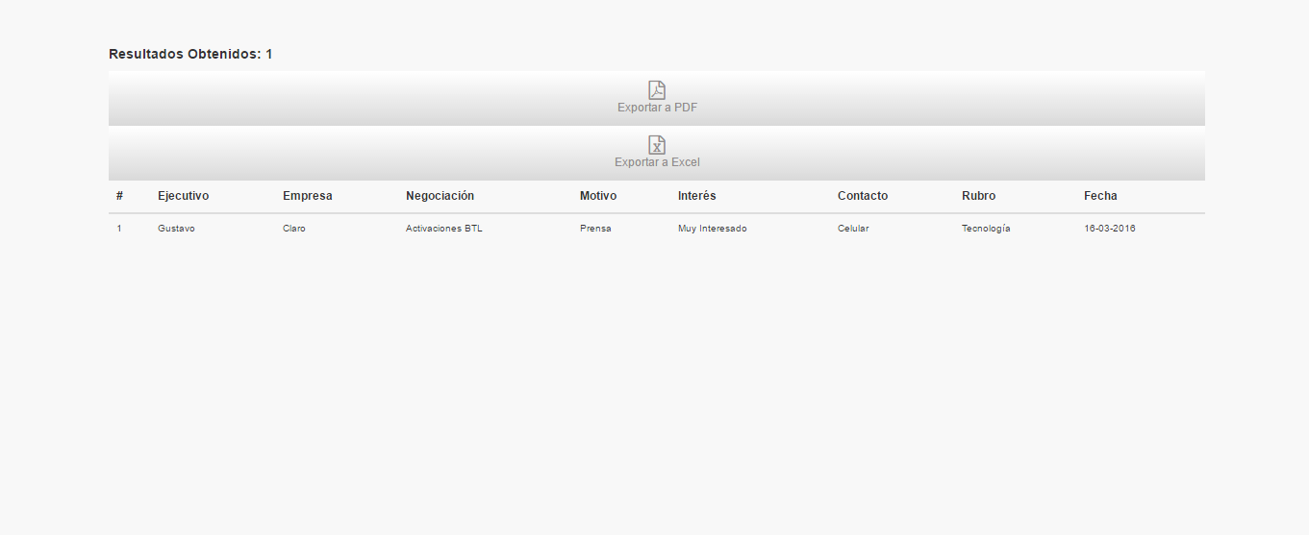

##### **Buscar por Fecha de Intervalo**

Dar clic en el botón Buscar



Ingresamos un rango de fechas

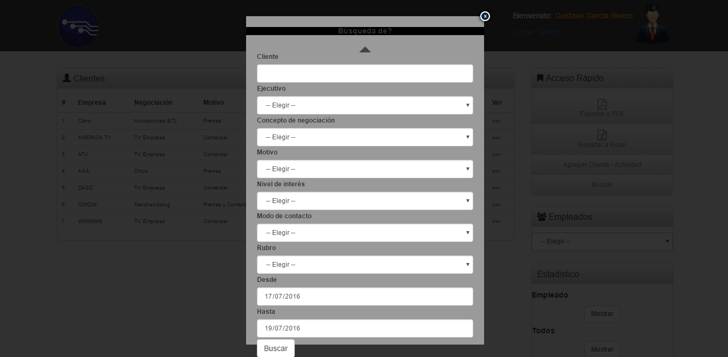

Se mostraran todos los clientes ingresados en esa fecha

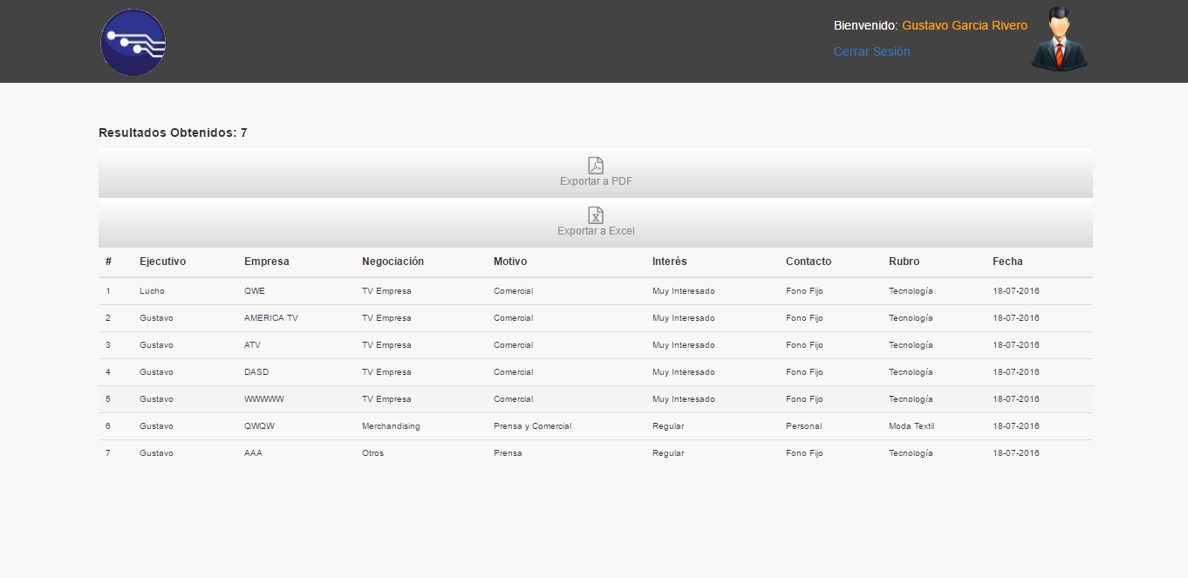

##### **Buscar por Acceso rápido por empleados**

Seleccionamos un cliente

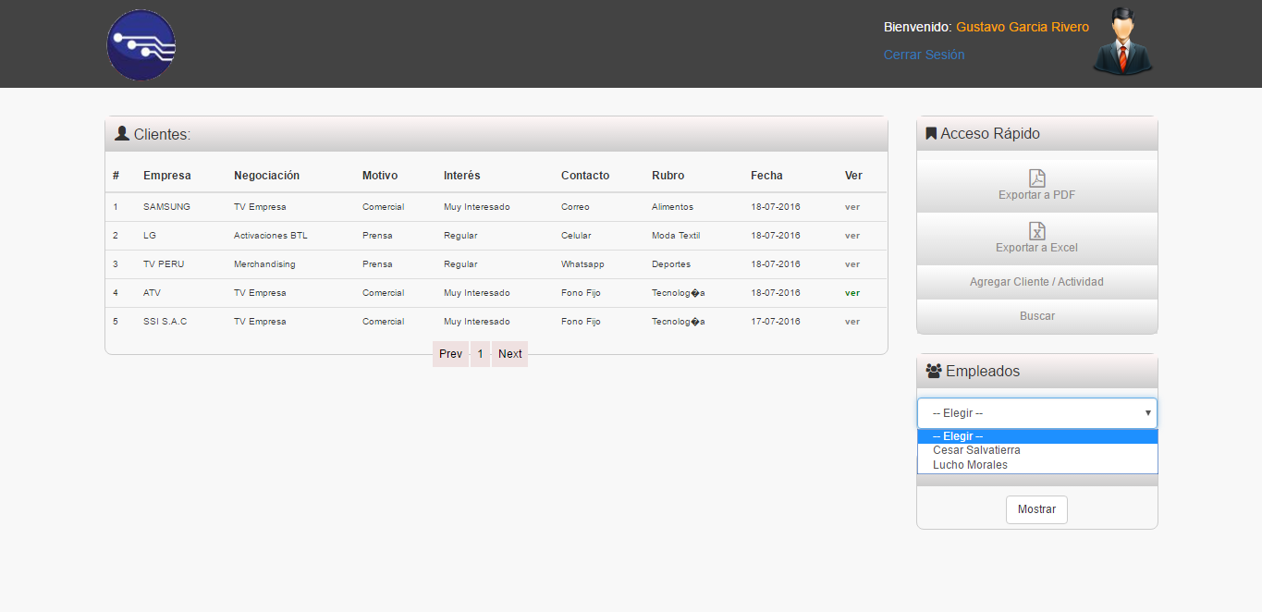

Dar clic en un empleado

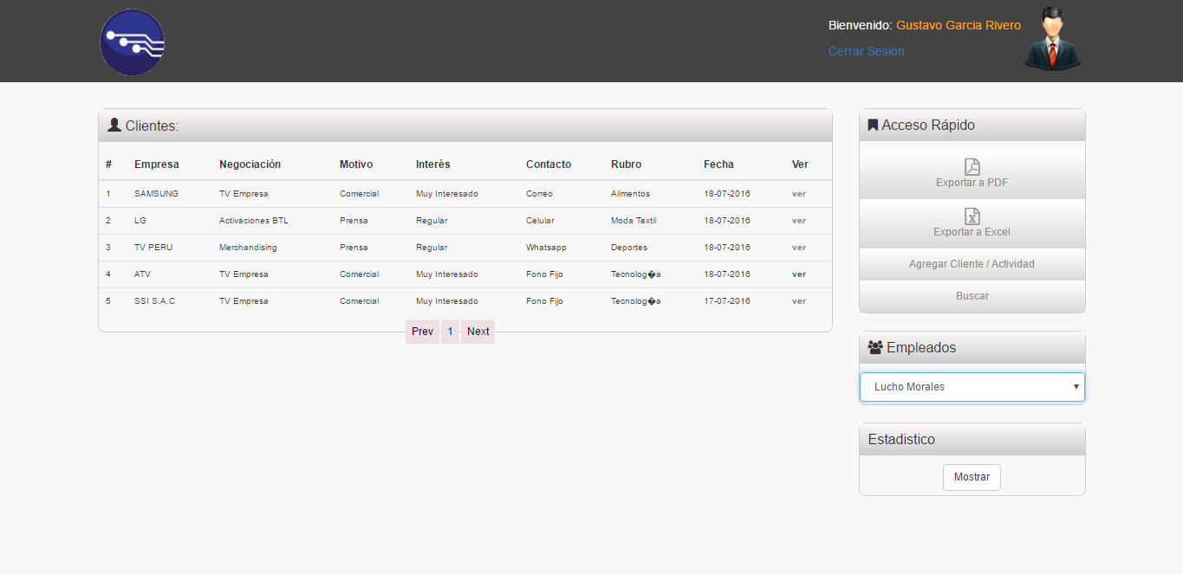

Automáticamente nos mostrara los clientes del empleado seleccionado

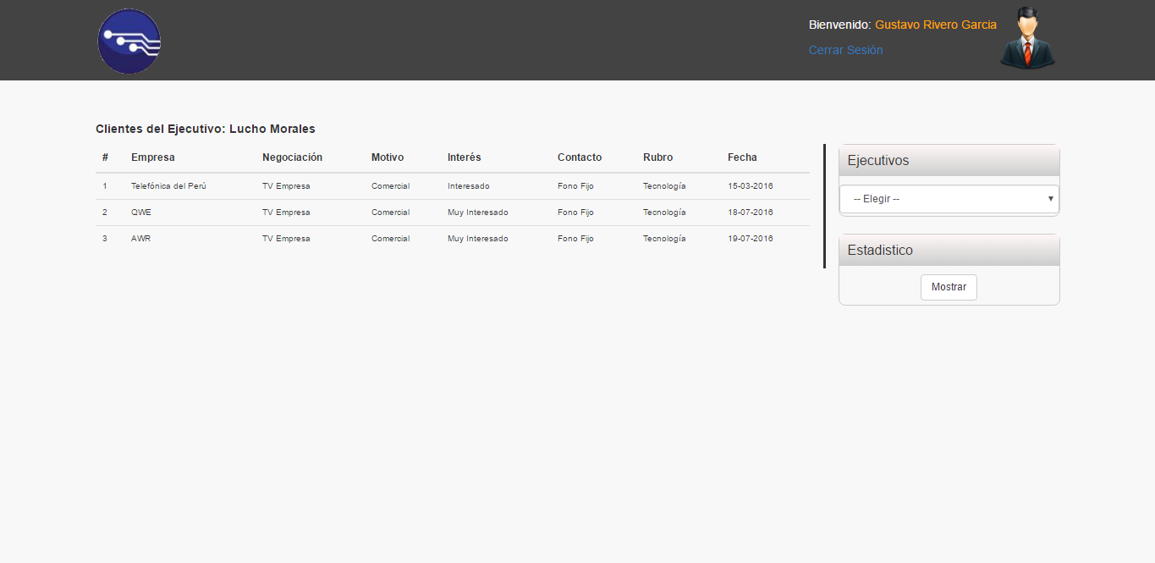

#### **MODULO EXPORTACION**

##### 

##### **Exportar por PDF en la página principal**

Dar clic en el botón Exportar a PDF



Se descargará el PDF automáticamente con el nombre reporte

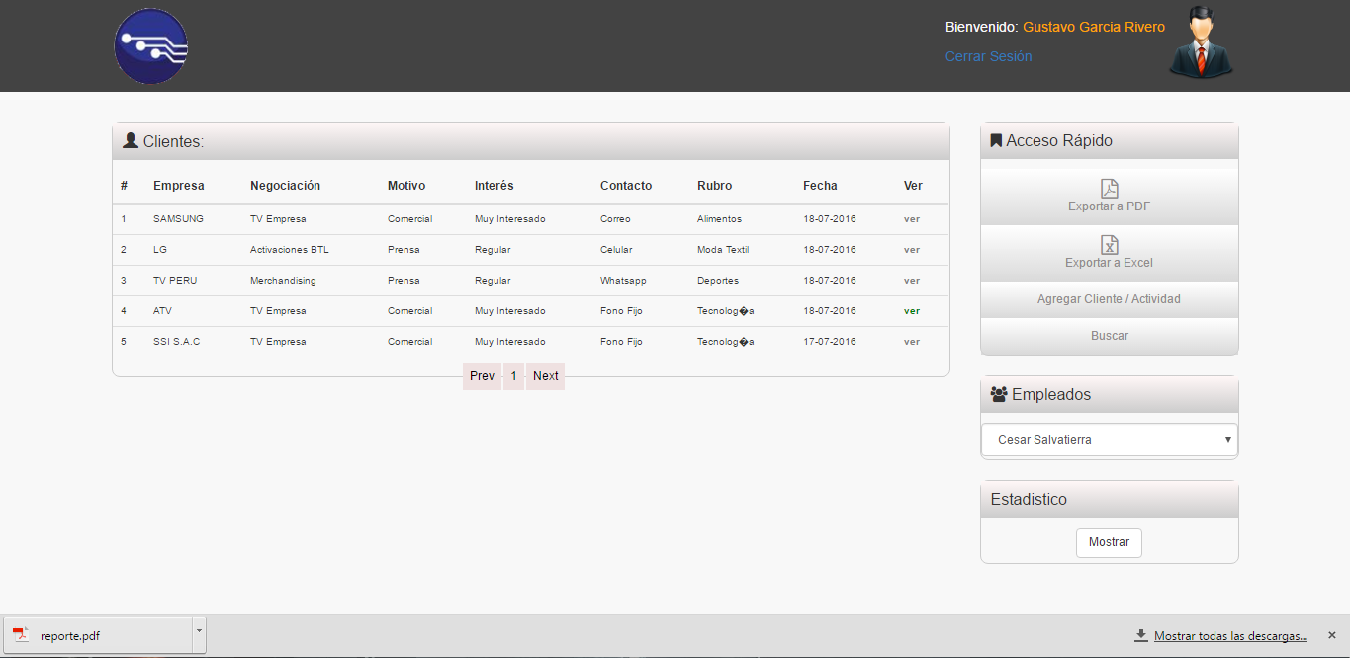

Se mostrar la lista de clientes

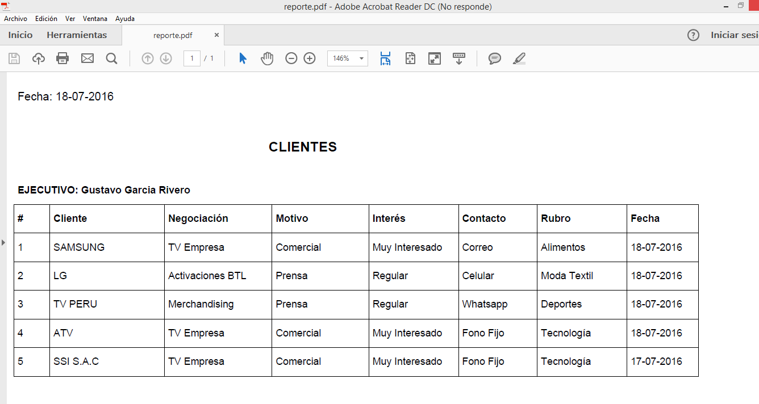

##### **Exportar por PDF en visualización detallada de cliente**

Dar clic en el enlace “Ver” que se encuentra dentro de la sección Clientes

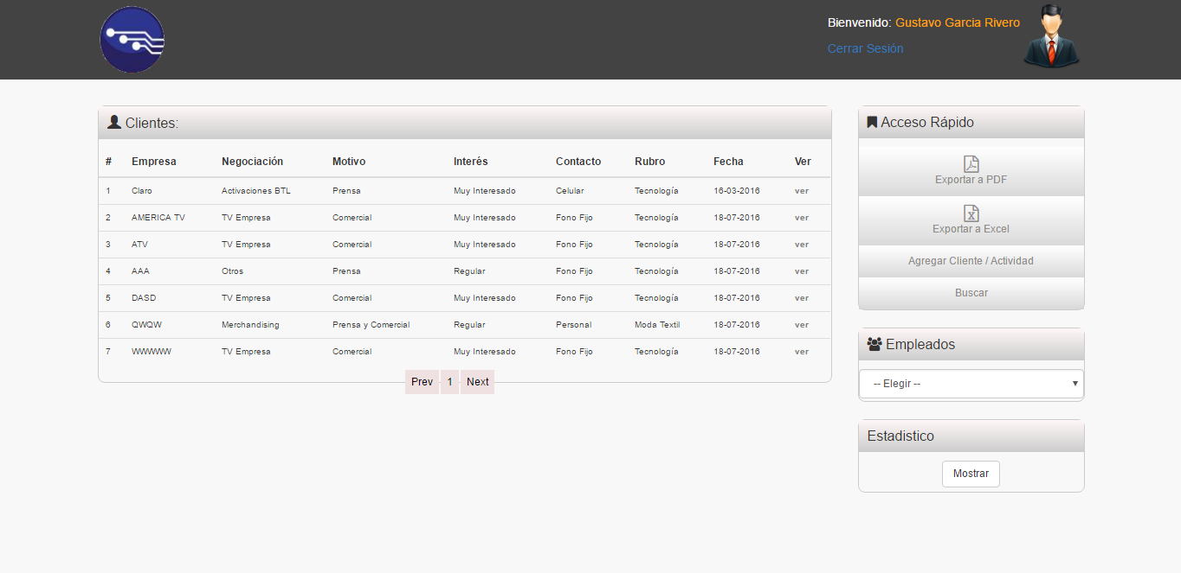

Dar clic en el botón Exportar PDF

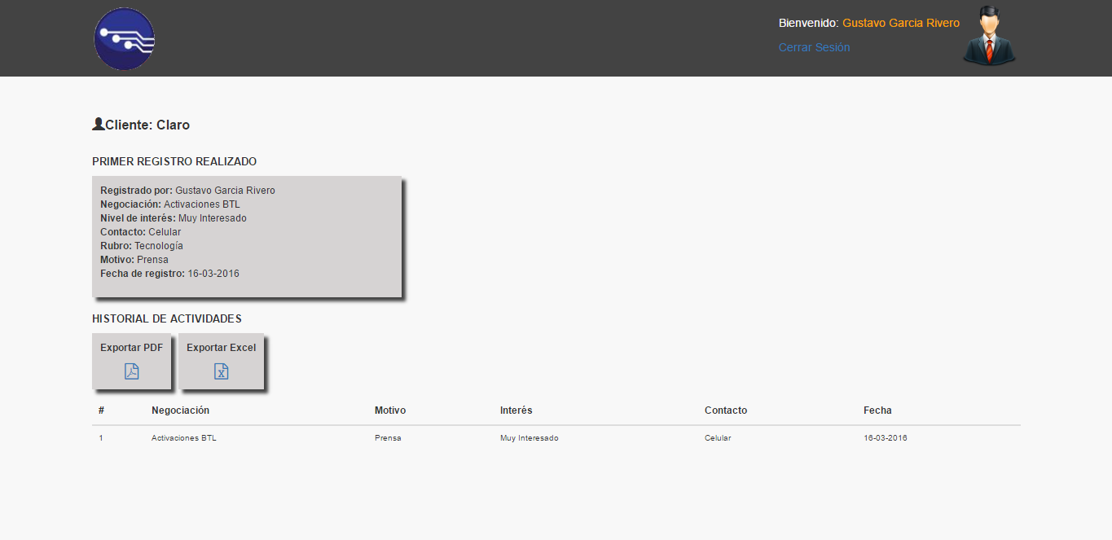

Automáticamente empezara a descargar el PDF con el nombre reporte

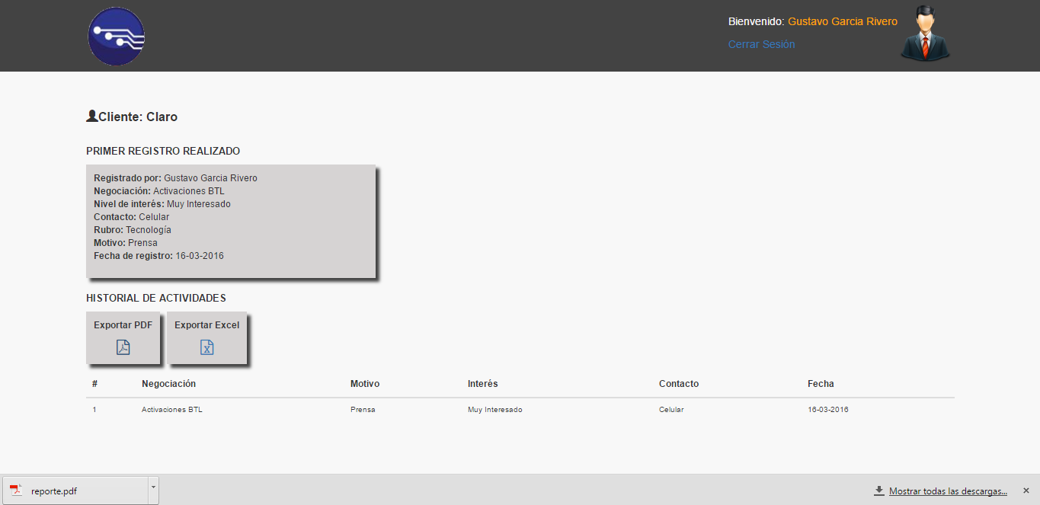

Se mostrará la información solicitada

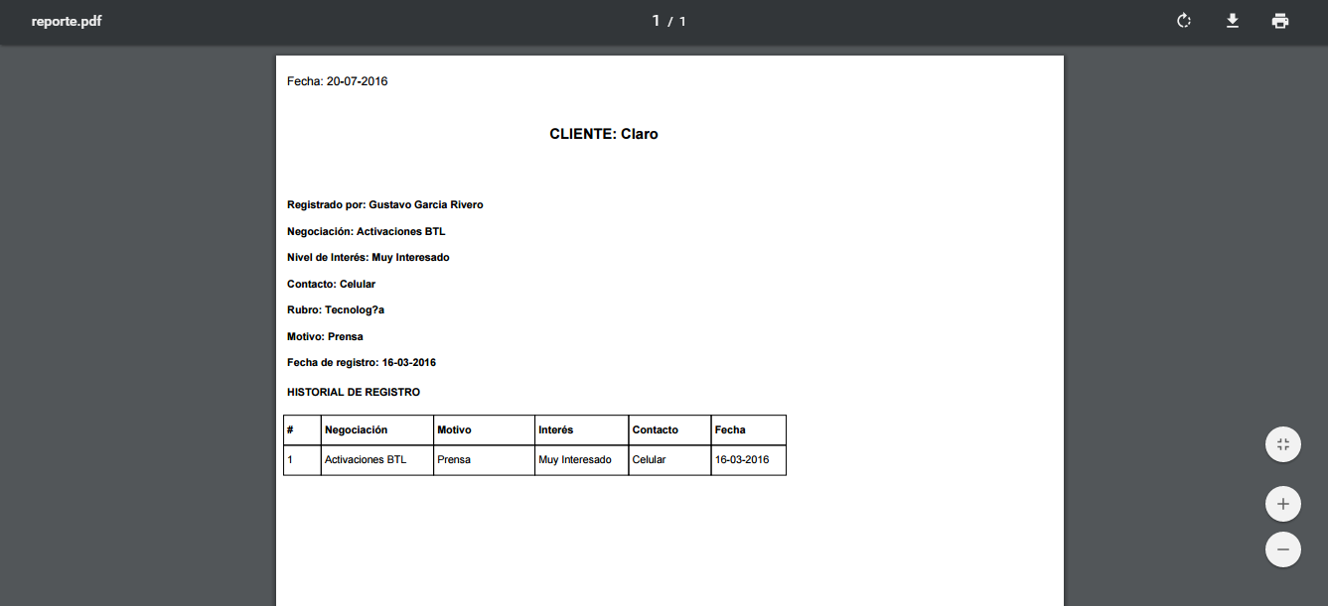

##### **Exportar por PDF al realizar una búsqueda**

Dar clic en el botón Buscar



Escogemos cualquier parámetro y clic en el botón Buscar

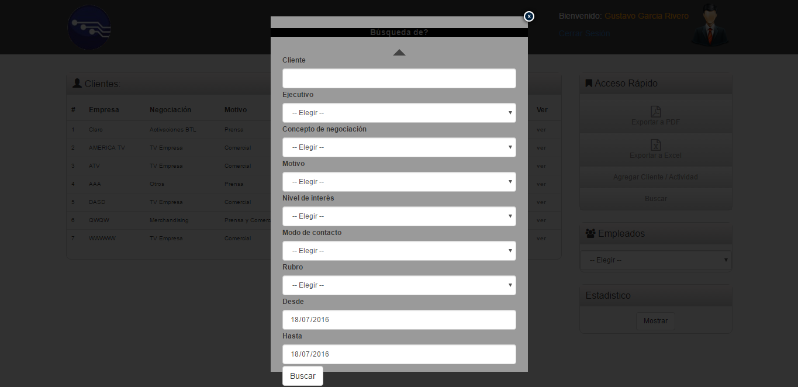

Nos mostrar lo clientes con el parámetro seleccionado, por ultimo hacer clic en el botón Exportar a PDF

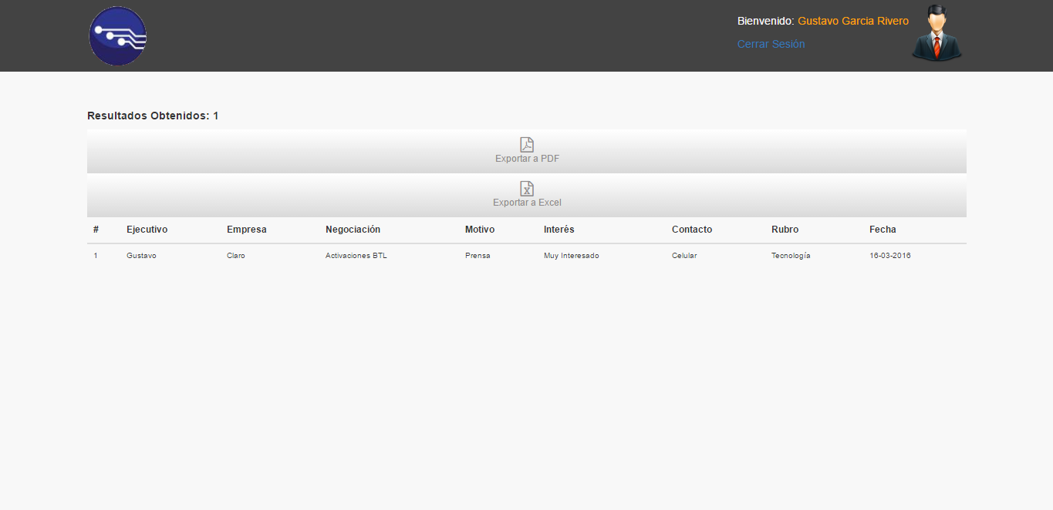

Se descargará el PDF automáticamente con el nombre reporte



Se mostrar el cliente exportado.

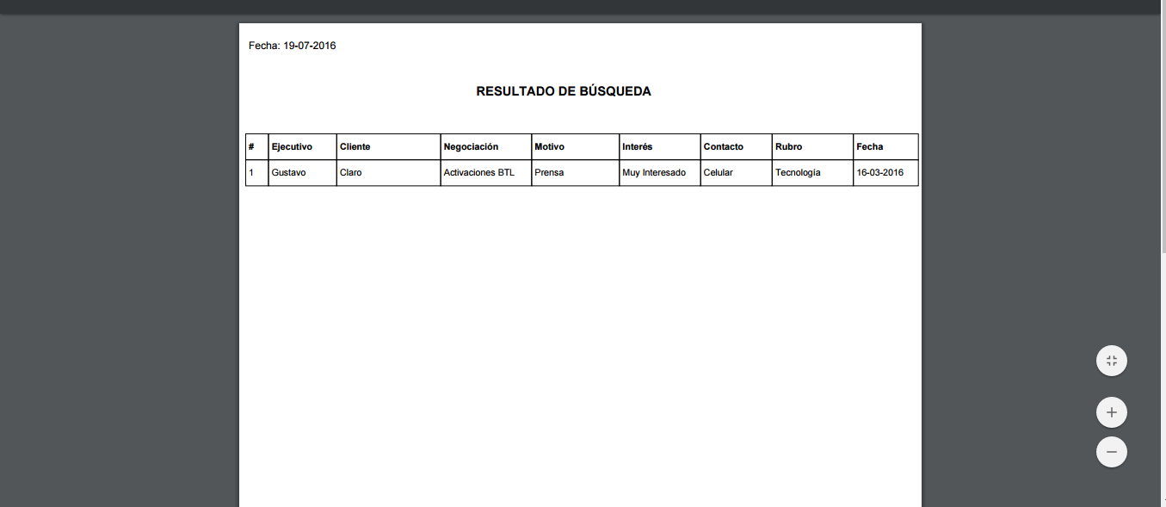

##### **Exportar por EXCEL en la página principal**

Dar clic en el botón Exportar a Excel



Se descargará el EXCEL automáticamente con el nombre reporte

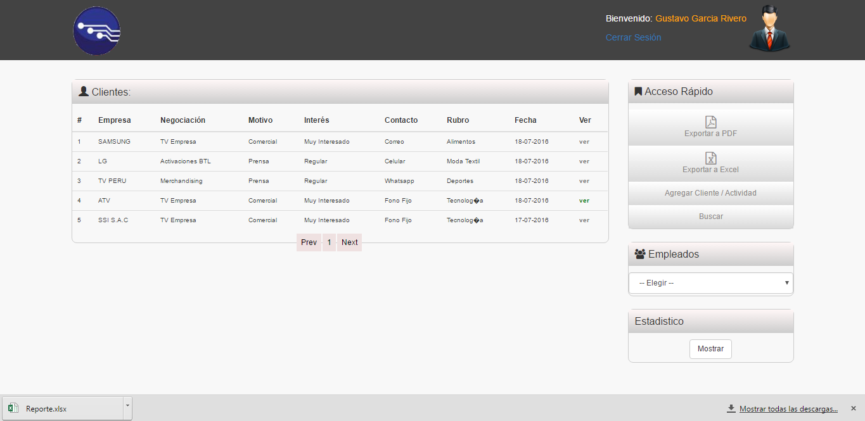

Se muestra la lista de clientes solicitados.

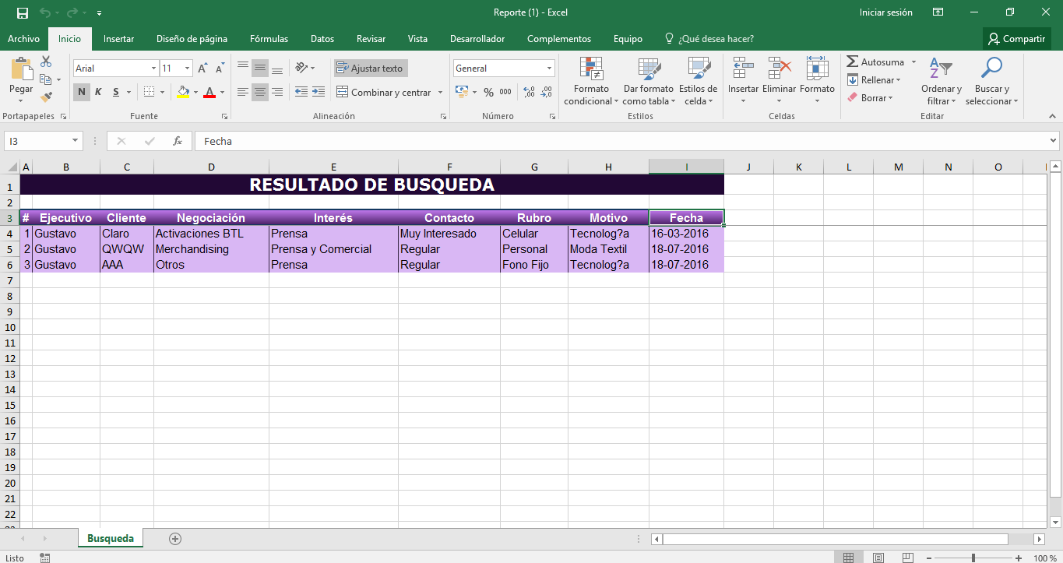

##### **Exportar por Excel en visualización detallada de cliente**

Dar clic en el link Ver dentro de la sección Clientes

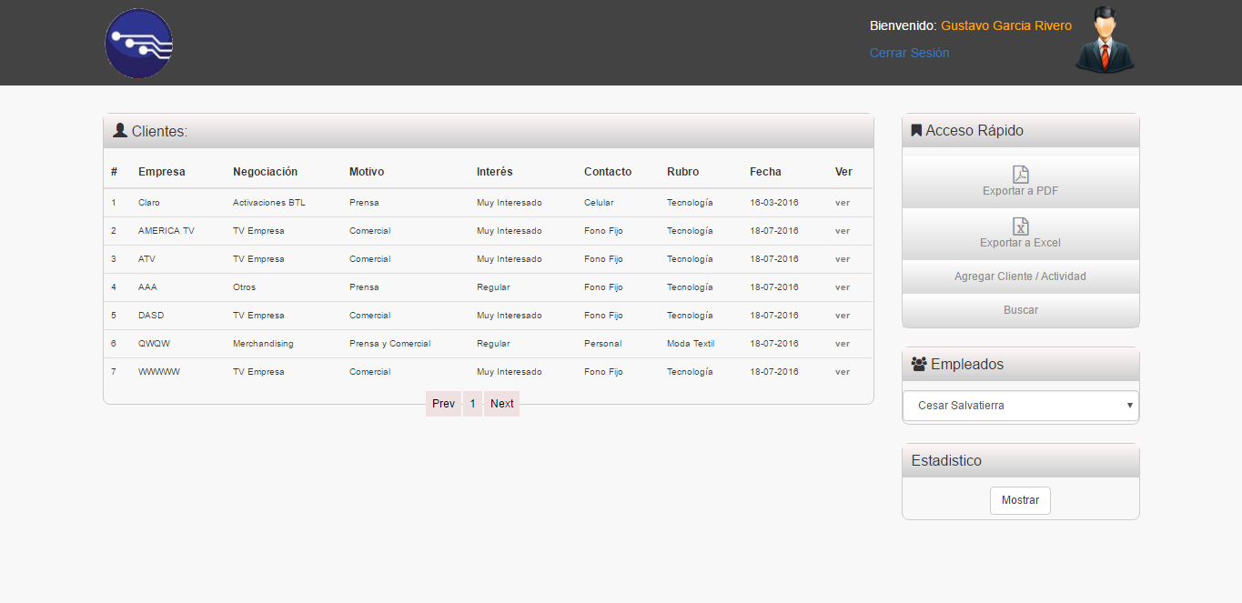

Dar clic en el botón Exportar Excel



Automáticamente se descargar el Excel con el nombre Reporte

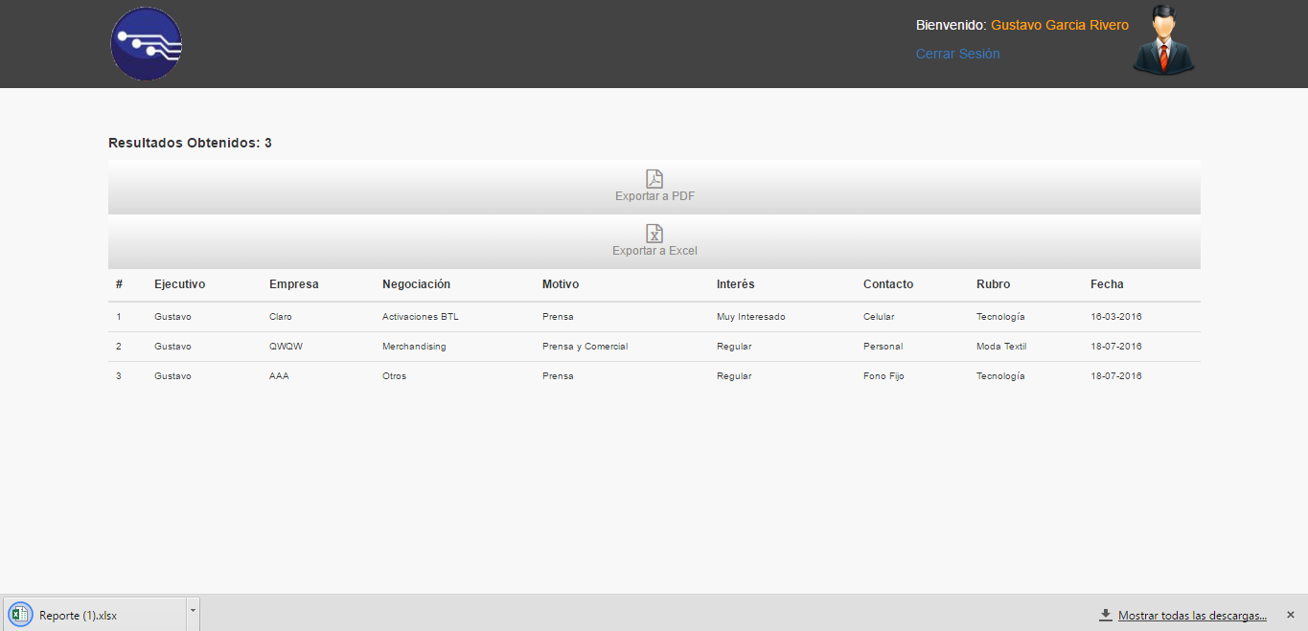

Se muestra la lista de clientes solicitados.



##### **Exportar por Excel al realizar una búsqueda**

Dar clic en el botón Buscar



Ingresar cualquier parámetro y dar clic en el botón Buscar

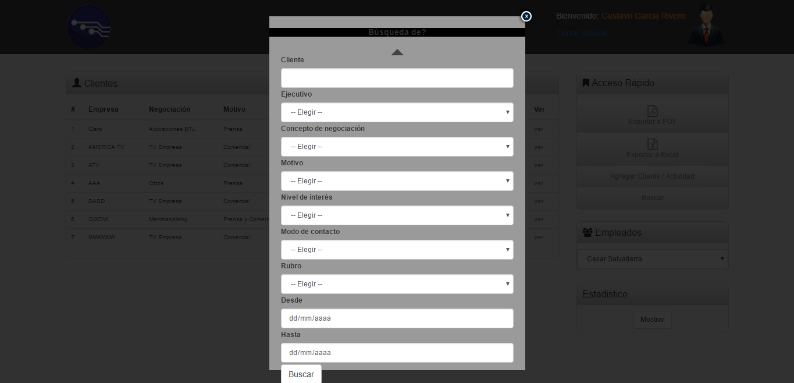

Dar clic en el botón Exportar a Excel

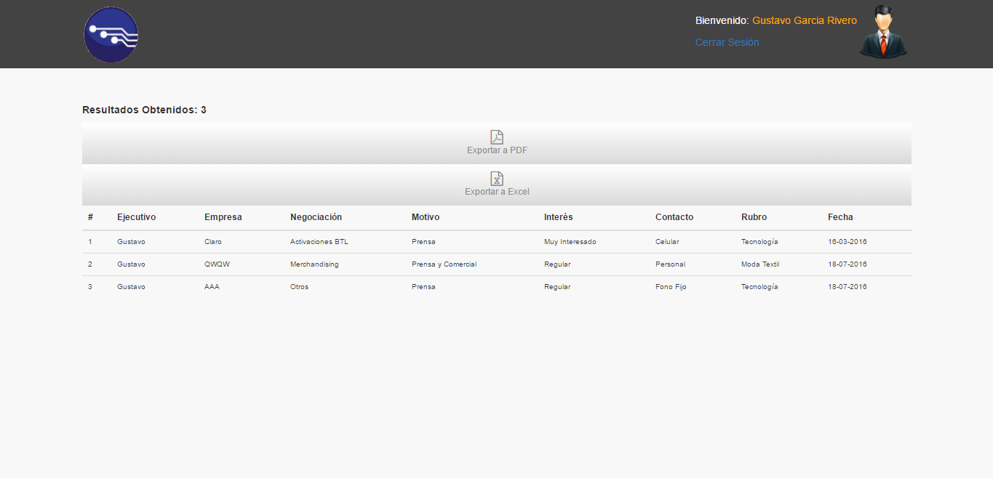

Automáticamente se descargar el Excel con el nombre Reporte



Se muestra la lista de clientes solicitados.



# VISTA LOGICA

## Descripción

## Paquete Arquitectónico significativo del Diseño

### **Módulo LOGIN**

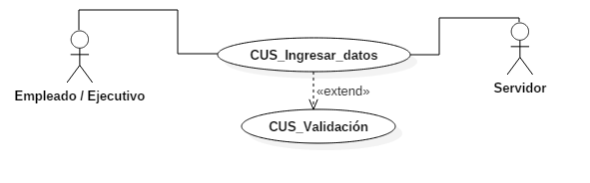

Aquí el empleado / ejecutivo se ingresará sus datos en el sistema, por lo cual, su validación o verificación de datos al momento de tener acceso a realizar sus actividades, será a través de este. Con esto, resultara más confiable y preciso que el empleado sea verificado que trabaja en la empresa, así como también, la seguridad en la data de la empresa ante personas externas.

### **Módulo LISTA DE ACTIVIDADES**

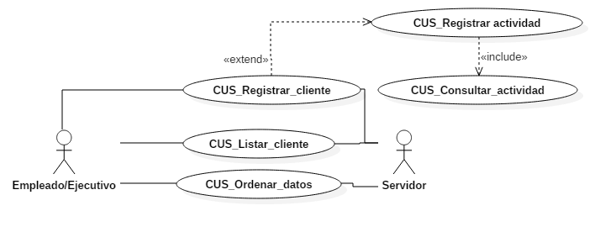

El empleado podrá realizar el registro de clientes en el sistema, teniendo la facilidad de colocar las actividades de manera rápida. Además, que el ejecutivo podrá acceder a todos los registros de los empleados, es decir, ya no dependerá del Depto. Personal.

### **Módulo CUADRO ESTADISTICO**

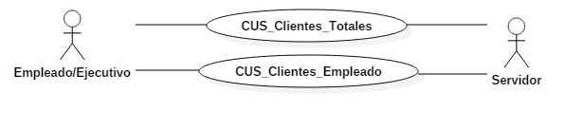

El Empleado al registrar los empleados en el sistema, este, automáticamente generara un cuadro estadístico del empelado, así como también, de la empresa en total. Con esto, el ejecutivo no tendrá que pedir al área del Depto. De Contabilidad, sino que el sistema proveerá de este servicio, realizando los cuadros estadísticos.

### **Módulo BUSQUEDA**

### **Módulo EXPORTACION**